SVEUČILIŠTE U ZAGREBU
AGRONOMSKI FAKULTET

Pave Ninčević
Fenotipska plastičnost mediteranske voćne muhe (Ceratitis capitata) preduvjet je invazivnosti i prilagodbe različitim agroekološkim uvjetima

Ovaj rad izrađen je na Zavodu za poljoprivrednu zoologiju, Agronomskog fakulteta Sveučilišta u Zagrebu, pod vodstvom mentorice doc. dr. sc. Darije Lemić. Rad je prijavljen na natječaj za Rektorovu nagradu u akademskoj godini 2020./2021.

Sadržaj
1. Uvod 1
1.2. Mediteranska voćna muha 3
1.2.1. Sistematika i rasprostranjenost 3
1.2.2. Morfologija mediteranske voćne muhe 5
1.2.3. Biologija i ekologija mediteranske voćne muhe 6
1.2.4. Invazivni karakter mediteranske voćne muhe 8
1.2.5. Mogućnosti suzbijanja mediteranske voćne muhe 10
1.2.6. Ekonomski značaj mediteranske voćne muhe 11
1.2.7. Istraživanja mediteranske voćne muhe 12
1.3. Morfometrija u dokazivanju varijabilnosti populacija 13
1.3.1. Morfologija 13
1.3.2. Morfometrija 15
1.3.3. Geometrijska morfometrija 16
1.3.4. Primjena geometrijske morfometrije u entomologiji 17
2. Hipoteza i ciljevi istraživanja 21
3. Materijali i metode 22
3.1. Lokacije i biljni domaćini 22
3.2. Prikupljanje uzoraka i način rada 23
3.3. Geometrijsko morfometrijske analize oblika i veličine krila 24
4. Rezultati 26
5. Rasprava 33
6. Zaključci 37
7. Zahvale 39
8. Literatura 40

- Uvod
Mediteranska voćna muha (Ceratitis capitata, Wiedemann 1824.) polifagni je invazivni štetnik koji napada preko 360 biljnih vrsta iz 69 različitih botaničkih porodica (Liquido i sur., 1998). Poznata je kao najveći štetnik voćnih kultura diljem svijeta. Na našem području najčešći biljni domaćini su joj različite sorte breskve te kasne sorte smokve, ali najveće štete pričinjava u nasadima agruma. Prinos agruma može smanjiti od 30 % do 100 %, ovisno o klimatskim uvjetima pojedine vegetacijske godine (Umeh i sur., 2004). Koliko je ekonomski značajan štetnik na našem području najbolje govori i činjenica da Ministarstvo poljoprivrede potpomaže proces suzbijanja mediteranske voćne muhe s višemilijunskim iznosima na godišnjoj razini. Smatra se invazivnom i karantenskom vrstom, nad njom fitosanitarne inspekcije provode posebne nadzore i kontrole (Ministarstvo poljoprivrede, 2021). Zbog svog visokog biološkog potencijala i sposobnosti prilagođavanja prisutna je u različitim geografskim područjima, a za razliku od ostalih voćnih muha dobro podnosi i hladniju klimu (Thomas i sur., 2001). Presudan utjecaj na veliku geografsku rasprostranjenost mediteranske muhe imao je čovjek, odnosno trgovina. Saznanje da je pronađena na Indijskom oceanu u teretnom brodu (De Meyer, 2000), a smatra se da je porijeklom iz toplih južnoafričkih krajeva najbolje objašnjava prethodnu činjenicu. Gotovo ni jedna zemlja na svijetu nije u potpunosti riješila problem prisutnosti ove invazivne vrste, već se ovisno o financijskim mogućnostima provode manje ili više učinkovite mjere suzbijanja kako bi se potencijalni gubitci sveli na minimum (Radonjić, 2011).
Visoka fenotipska plastičnost karakteristika je invazivnih štetnika te se smatra jednim od glavnih razloga uspješne prilagodbe na novo naseljena područja. Fenotipska plastičnost definira se kao promjena ekspresije fenotipa zbog modificiranja genotipa pod djelovanjem različitih ekoloških čimbenika (Bradshaw, 1965; Schlichting; 1986). Dokazano je kako ova pojava ima ozbiljan utjecaj na evolucijske posljedice (Schlichting, 2004; Murren i sur., 2005). Po mnogima je visoka plastičnost organizma uzrok formiranja različitih fenotipova temeljem kojih se populacije lakše odupiru promijenjenim ekološkim čimbenicima i temeljem koje uspostavljaju i održavaju populaciju na određenom području (Berrigan i Scheiner, 2004; Helmuth i sur., 2005; van Kleunen i Fisher; 2005). Opseg plastičnosti fenotipa jedna je od glavnih razlika između invazivnih i neinvazivnih vrsta, posebice kod životinja (Trrusell i Smith, 2000; Duncan i sur., 2003).
Klimatske promjene i vremenski poremećaji mijenjaju cjelokupan agroekosustav pa se tako događaju velike promjene i u životnom ciklusu poljoprivrednih štetnika (Prakash i sur., 2014). Porast temperature neminovno utječe na reprodukciju, preživljavanje, širenje i dinamiku populacije štetnika, kao i na odnos između štetnika, okoliša i prirodnih neprijatelja (Prakash i sur., 2014). Potencijalno širenje mediteranske voćne muhe u unutrašnjost Hrvatske i u dalmatinsko zaleđe uzrokovat će ozbiljne posljedice na voćarsku proizvodnju u Hrvatskoj. Proučavanje invazivnosti i načina širenja štetnika od iznimnog su značaja za adekvatnu primjenu mjera suzbijanja. Različiti agroekološki uvjeti, biljni domaćini i genetički čimbenici ključni su kod proučavanja strukture populacije, odnosno genetske varijabilnosti koja je preduvjet prilagodbe i širenja štetnika na nova područja.
Osim primjenom skupih genetskih markera, promjene u varijabilnosti različitih populacija organizama možemo istraživati i primjenom morfometrijskih markera. Dapače, Camara i sur. (2006) te Bouyer i sur. (2007) dokazuju kako se genetskim markerima (poput mikrosatelita) detektiraju veće promjene u genomu određene populacije, dok je za utvrđivanje manjih (i novijih) genetskih promjena učinkovitije koristiti morfometrijske markere. Riječ je također o „vrsti“ biomarkera pomoću kojih se uspješno uočavaju i opisuju promjene koje se događaju na fenotipu, a nastale su pod utjecajem genotipa.
Morfometrija se definira kao statistička analiza oblika, koncept koji obuhvaća veličinu i oblik nekog organizma. Geometrijska morfometrija predstavlja spoj kvantitativnih morfoloških mjerenja i multivarijatnih statističkih metoda pomoću kojih se ti podatci obrađuju i vrednuju (Oxnard, 1978; Rohlf, 1990). Primjenom modernih matematičkih metoda u biološkim istraživanjima utvrđeno je da su upravo oblik i veličina krila prvi fizički čimbenici koji se mijenjaju pod utjecajem agroekoloških i genetičkih faktora (Camara i sur., 2006; Bouyer i sur., 2007).
Geometrijska morfometrija temelji se na postavljanju specifičnih točaka (markera) na određene dijelove tijela, kod kukaca su to uglavnom krila jer su upravo ona odgovorna za brzo širenje kukaca (letača) na nova područja. Specifične točke postavljaju se po točno određenom redoslijedu na sjecišta žila krila te u koordinatnom sustavu formiraju dvodimenzionalne ili trodimenzionalne oblike koji se potom različitim statističkim metodama obrađuju i vrednuju. Posljednja dva desetljeća vrlo se uspješno primjenjuje u istraživanju genetske varijabilnosti različitih organizama, posebice kod kukaca iz reda Diptera (de Suoza i sur., 2015; Pieterse i sur., 2017; Pajač Živković i sur., 2018).

1.2. Mediteranska voćna muha

1.2.1. Sistematika i rasprostranjenost

Wiedemann je 1824. prvi puta opisao mediteransku voćnu muhu, vrsta je opisana pomoću jedinke mužjaka čiji se uzorak danas čuva u Zoološkom muzeju u Kopenhagenu, u Danskoj (De Meyer, 2000). U originalnom opisu Wiedemann ističe dva tipa obzirom na lokalitet: „India orient“ i „in mare indico“, međutim istraživanjima nije utvrđeno da bi originalno porijeklo vrste mogla biti Indija ili Indonezija kako nazivi sugeriraju. Nazive tipova objašnjava činjenica da je muha pronađena na teretnom brodu na području indijskog oceana (De Meyer, 2000), ali je vrsta porijeklom iz južnoafričkih krajeva, što je kasnije genetičkim istraživanjima i dokazano (De Meyer, 2000). Mediteranska voćna muha pripada porodici voćnih muha (Tephritidae), koja broji preko 5000 fitofagnih vrsta od kojih se 1500 razvija u mesnim voćnim plodovima te na njima izazivaju velike ekonomske štete. Obzirom na štete koje izazivaju na voćnim plodovima od većeg ekonomskog značaja sljedeći su rodovi: Ceratitis, Bactrocera, Anastrepha i Rhagoletis (C). Mediteranska voćna muha pripada rodu Ceratitis u koji pripada još 87 vrsta (Glistap i Hart, 1987).
Kroz povijest je vrsta bila nazivana različitim imenima: Tephritis capitata (Wiedemann, 1824), Trypeta capitata (Wiedemann, 1824), Ceratitis citriperda (MacLeay, 1829), Ceratitis hispanica (De Brême, 1842). Trenutna sistematika vrste izgleda ovako:
Carstvo: Animalia
Koljeno: Arthropoda
Potkoljeno: Hexapoda
Razred: Insecta
Red: Diptera
Nadporodica: Tephritoidea
Porodica: Tephritidae
Podporodica: Dacinae (Tropske voćne muhe)
Rod: Ceratitis
Vrsta: Ceratitis capitata (Wiedemann,1824.)
Napredak svjetske trgovine i turizma u posljednjih nekoliko desetljeća igrao je veliku ulogu u širenju velikog broja vrsta iz porodice voćnih muha na nova geografska područja. Zbog različitosti u ponašanju i velikom biološkom potencijalu ove su vrste, mediteranska voćna muha čest je predmet u genetičkim, evolucijskim i ekološkim istraživanjima. Specifična biologija vrsta iz roda Ceratitis omogućava im da se odupru prirodnoj selekciji i optimiziraju svoj reproduktivni potencijal. Rod Ceratitis porijeklom je s tropskog afričkog područja (poznatog još i kao Afrotropska regija u Južnoj Sahari) (White i Elson-Harris, 1992). Mediteranska voćna muha raširena je na područjima tropske, suptropske i umjerene klime. Genetičkim istraživanjima dokazano je da je mediteranska voćna muha porijeklom s područja Kenije te da se od tamo proširila na područje Pirinejskog poluotoka, od kuda se širi i na mediteranske zemlje uključujući i Hrvatsku. Pretpostavlja se da se s područja Mediterana proširila u unutrašnjost Europe te na područje Australije (Gasperi i sur., 2002; Malacrida i sur., 2007). Obzirom na klimatske promjene očekuje se daljnje širenje muhe na geografski nova područja ili njena ponovna pojava na nekim područjima na kojima je nije bilo dulji niz godina kako zbog mjera suzbijanja tako i zbog neodgovarajućih joj klimatskih uvjeta (Malacrida i sur., 2007).
Mediteranska voćna muha zabilježena je na pet kontinenata, prema EPPO-ovoj listi za sada je prisutna u 122 zemlje svijeta (slika 1).
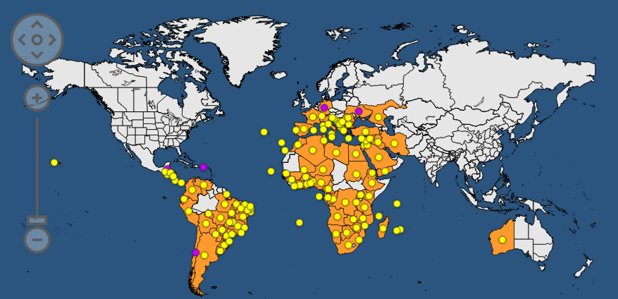
Slika 1. Geografska rasprostranjenost mediteranske voćne muhe
(Izvor: https://gd.eppo.int/taxon/CERTCA/distribution)

U Hrvatskoj je muha prvi puta zabilježena 1947. u okolici Splita, iako se pretpostavlja da je na našem području prisutna još i od ranije (Tominić, 1951). U Europi je zabilježena 1842., na području Španjolske te na području Italije bilježi se 1863. Prve značajne štete na našim područjima zabilježene su 1950.-tih godina, a 1958. velike štete pričinjava u nasadima breskve u okolici Kopra, Rijeke, Splita, Opuzena i Dubrovnika (Tominić i Brnetić, 1960). Danas je štetnik proširen duž cijele obale Jadrana te u dijelovima dalmatinskog zaleđa (Bjeliš, 2007).

1.2.2. Morfologija mediteranske voćne muhe
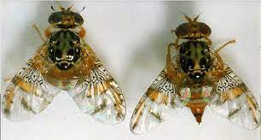
Odrasla muha veličine je od 3 do 5 mm, ženke su nešto veće od mužjaka. Karakterizira ih crnim i svijetlim šarama prošaran pronotum, na njemu se nalaze krila s različitim obojenjima narančaste i crne boje. Abdomen je smeđe boje s pravilno poredanim svjetlijim prugama. Noge su žute boje, tipično blijeđenje može se locirati na području bedra (femur), na kojima također možemo uočiti dulje dlake u nakupinama smeđe-crvene boje (De Meyer, 2000). Glavna morfološka razlika između mužjaka i ženki je u leglici koja se kod ženki lako uočava te u cefalnim izraslinama koje su prisutne na glavi mužjaka (Broughton, 2018). Osim toga, treći segment ticala kod ženki tamnijeg je obojenja, na nogama im se teže uočavaju dlake nego kod mužjaka te su crna obojenja na krilima mužjaka tamnija nego kod ženki (slika 2) (De Meyer, 2000).

Slika 2. Prikaz mužjaka (lijevo) i ženke (desno) mediteranske voćne muhe
(Izvor: https://www.agric.wa.gov.au/medfly/mediterranean-fruit-fly-identification)

Kukuljica je specifične smeđe-crvene boje i cilindričnog oblika, veličine do 4 – 4,3 mm (slika 3). Specifična za sve kukce iz reda Diptera je bačvasta kukuljica „pupa coarctata“.

Slika 3. Kukuljica mediteranske voćne muhe
(Izvor: https://www.kalliergeia.com/en/ceratitis-capitata-mediterranean-fruit-fly/)
Ličinke muhe cilindričnog su, segmentiranog i izduženog oblika, na području glave može se primijetiti suženje i tamnije obojenje (White i Elson-Harris, 1994). Nemaju noge, a s donje strane tijela su izrasline kao sustav za pokretanje i poskakivanje, na taj način iz plodova odlaze u tlo na kukuljenje (Bakarić, 1978). Ličinka je blijedo žute boje (slika 4) i dobro pokretna. Tri su ličinačka stadija ovog štetnika, prvi je veličine svega 1 mm, a treći 8 mm (Broughton, 2018).
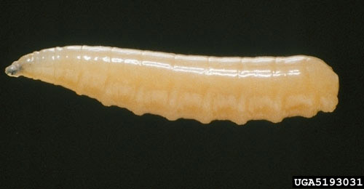
Slika 4. Ličinka mediteranske voće muhe
(Izvor: http://entnemdept.ufl.edu/creatures/fruit/mediterranean_fruit_fly.htm)

Jaja mediteranske voćne muhe bijelo su obojena i na krajevima malo zakrivljena. Veličine su do 1 mm, golim okom gotovo pa nisu vidljiva (slika 5).
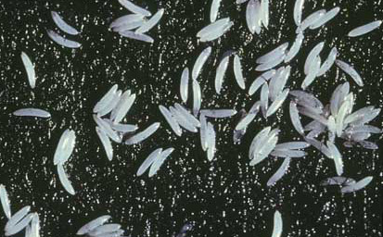
Slika 5. Jaja mediteranske voćne muhe
(Izvor: http://entnemdept.ufl.edu/creatures/fruit/mediterranean_fruit_fly.htm)

1.2.3. Biologija i ekologija mediteranske voćne muhe
Mediteranska voćna muha holometabolni je štetnik, njen životni ciklus čine jaja, ličinke, kukuljice i odrasli. Životni ciklus započinje kada ženka zareže leglicom voćni plod te u njega odloži 4 – 10 jaja, ukupno ih kroz dan odloži preko 20 (Boller, 1985). Za života ženka je sposobna odložiti preko 800 jaja (Bakarić, 1978). Razvoj jaja u ljetnom periodu traje od 2 do 4 dana, dok u zimskom periodu zna potrajati i do 20 dana (Braughton, 2012). Nakon što se iz jaja razviju ličinke, kreću se prema unutrašnjim dijelovima ploda jer ti dijelovi prvi dozrijevaju (Bakarić, 1978). Ličinka prolazi kroz tri razvojna stadija, a ovaj dio životnog ciklusa u ljetnim mjesecima traje od 14 do 16 dana, dok u zimskom periodu zna potrajati i preko 30 dana (Braughton, 2012). Veliki broj ličinki u plodu ugiba zato jer poluzreli plodovi još uvijek obiluju većim koncentracijama tanina koji negativno djeluju na njihov razvoj (Bakrić, 1978). Optimalne temperature za razvoj kukuljice su 22 °C – 30 °C (Boller, 1985). Razvoj kukuljice u ljetnom periodu traje 12 – 14 dana, dok u zimskom periodu razvoj traje i do 50 dana (Braughton, 2012). Cijeli životni ciklus u zimskom periodu zna trajati i preko 100 dana, dok se u ljetnom periodu životni ciklus zatvori za manje od 30 dana (Braughton, 2018). Trajanje životnog ciklusa određuju klimatski uvjeti i hranidbene vrijednosti plodova na kojima se hrane u pojedinoj vegetacijskoj godini (Navarro-Campos i sur., 2011). Obzirom da je štetnik tropskog porijekla zahtjevi za visokim temperaturama su veliki. Donjim temperaturnim pragom razvoja smatraju se temperature 5,4 – 6,6 °C, dok se gornje vrijednosti temperature kreću 42,4 – 43,0 °C, ipak ove vrijednosti variraju ovisno o dobi i statusu hranjenja (Nyamukondiwa i Terblanche, 2009). Tominić (1951) ističe kako kod nas na temperaturama ispod 13 °C razvoj staje, a kako pri temperaturama od oko 26 °C i 70 % vlage potpuni životni ciklus traje 20-tak dana. Poznato je da muha ima visoki biotički potencijal te ovisno o klimatskim uvjetima i rasprostranjenosti biljnih domaćina ima 1 – 16 generacija godišnje. Na području Jadrana razvija 4 – 5 generacija godišnje (Tominić, 1951).
Prisutnost odrasle mediteranske voćne muhe na području Dalmacije bilježi se početkom travnja, a prezimljujuće generacije znaju izlaziti s prezimljavanja i cijeli svibanj. Napad štetnika u našim klimatskim uvjetima zna se protegnuti sve do druge polovice studenoga, kada ovisno o klimatskim uvjetima i količini hranjiva razvija četvrtu ili petu generaciju (Bakarić, 1978). Razvoj nove generacije započinje na prezimjelom voću koje je ostalo neobrano na stablima, to je uglavnom kumkvat. Prve značajne zaraze bilježe se na plodovima marelica, breskvi (od ranijih do kasnijih sorti) te nektarina, to se odvija uglavnom od lipnja do kolovoza te se do tada razviju prve dvije generacije muhe (Bakarić, 1978). Od kolovoza do rujna značajne štete pričinjava na plodovima smokve, radi se uglavnom o kasnijim sortama smokve jer štetnik ranije sorte (lipanjske i srpanjske) ne preferira. U konačnici, od druge polovine rujna pa sve do kraja studenoga muha čini štete na agrumima, prvenstveno na mandarinama. Brojnost populacije je tada vrlo velika te iz toga razloga štete u nasadima mandarina kod nas su jako velike (Bjeliš, 2007). Nakon mandarina preferira domaćine poput jabuke, kruške, klementine, kivija te u konačnici kakija (Narodne novine 73/18). Muha može prezimiti u stadiju jaja, ličinke ili odraslog oblika u plodu te u stadiju kukuljice u tlu (Broughton, 2018) (slika 6).

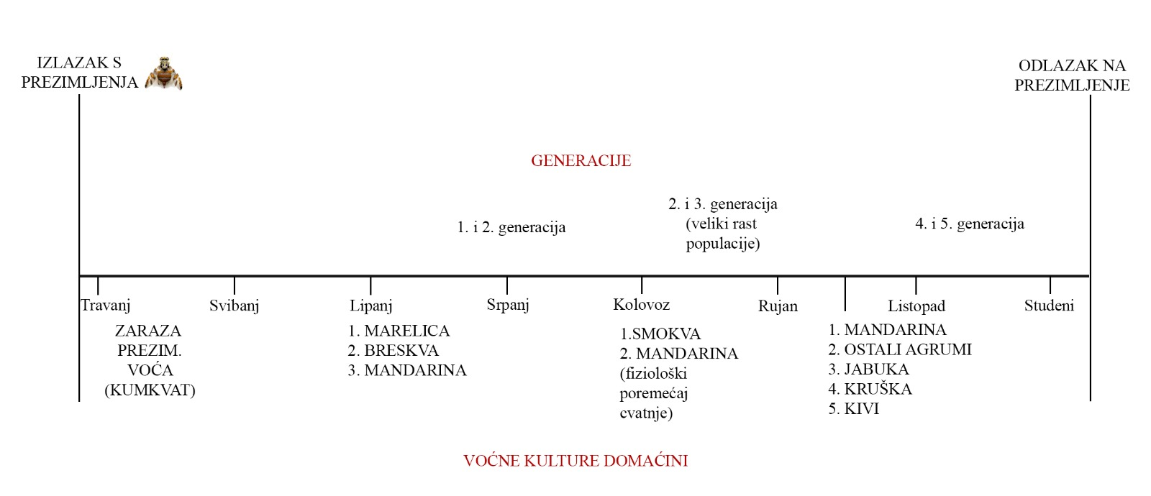
Slika 6. Prikaz razvoja generacija mediteranske voćne muhe na različitim domaćinima duž vegetacijske sezone
Izradio: Ninčević, P. (2021)

1.2.4. Invazivni karakter mediteranske voćne muhe
Danas je diljem svijeta zabilježeno 1400 invazivnih poljoprivrednih štetnih organizama (Paini i sur., 2016). Invazivnom vrstom smatra se onaj organizam čije širenje ili naseljavanje ugrožava bioraznolikost, zdravlje ljudi i/ili uzrokuje gospodarsku štetu (NN 80/2013). Razvojem trgovine nove se vrste štetnih organizama svakodnevno unose na nova područja, smatra se da se 10 % stranih vrsta udomaći i prilagodi novome području, a od tog broja svega 10 % postane invazivnima. Biološka invazivnost velika je opasnost za bioraznolikost, zdravstveni i ekonomski sustav (Lodge, 1993). Invazivni štetni organizmi ozbiljno mogu poremetiti proizvodnju hrane u svijetu te uzrokovati ogromne gubitke (Cook i sur., 2011). Posljedice koje zemlje trpe od invazivnih vrsta razlikuju se, tako vodeće poljoprivredne sile (Kina i SAD) trpe najveće štete, ali su i najveći bazen invazivnih organizama za nova područja (Paini i sur., 2016). U posljednjih nekoliko desetljeća biološka invazivnost postala je važan predmet proučavanja ekologije, evolucijske biologije, populacijske biologije i genetike (Saki i sur., 2001; Lee 2002). Problem invazivnosti rastao je s razvojem trgovine i globalizacije, a s njihovim daljnjim razvijanjem postajat će sve veći (Hulme i sur., 2009; Piani i sur., 2016). Utjecaj čovjeka na unošenje novih vrsta na nova područja predmet je mnogih današnjih istraživanja. Činjenica je da još uvijek slabo razumijemo biološke i genetske osobine zbog kojih pojedina vrsta postaje invazivna. Upravo su genetske karakteristike kao temelj prilagodbe organizama na različitim područjima glavni predmet proučavanja invazijske biologije invazivnih vrsta (Lee 2002; Lockwood i sur., 2005).
Porodica voćnih muha (Tephritidae) broji preko 5000 vrsta i predstavlja porodicu kukaca s najvećim brojem uspješnih invazija nastalih uz posredovanje ljudskih djelatnosti. Smatra se da će broj invazivnih vrsta iz ove porodice daljnjim razvijanjem trgovinskih djelatnosti biti i veći (White i Elson-Harris, 1992). Četiri roda ove porodice značajnija su po pitanju biološke invazivnosti: Ceratitis, Bactrocera, Anastrepha i Rhagoletis. Geografski areal vrsta ovih rodova značajno se proširio u posljednjih desetak godina. Vrste roda Ceratitis zbog svog visokog biološkog potencijala i specifičnog ponašanja uspješno se odupiru prirodnoj selekciji te održavaju svoj reproduktivni potencijal. Rod broji 87 vrsta, među njima mediteranska voćna muha najveći je polifag te izaziva najveće ekonomske gubitke. Znanstvenici su složni oko činjenice da će napredovanjem globalizacije i zatopljenja mediteranska voćna muha postati još značajniji štetnik, a ostale vrste ovoga roda postati nove invazivne vrste i ozbiljan problem buduće poljoprivrede (Malacrida i sur., 2007).
Invazivnost uzrokovana biologijom mediteranske voćne muhe:
Mediteranska voćna muha izraziti je polifag koji napada preko 360 različitih biljnih vrsta (Weems, 1981). Smatra se najznačajnijom vrstom iz porodice voćnih muha, zbog svoje geografske rasprostranjenosti, širokog spektra domaćina, brze prilagodbe i širenja na nova područja (Bergsten i sur., 1999). Još u stadiju ličinke muha je sposobna pronaći skrovita mjesta u voćnim plodovima iznimno visokih hranidbenih vrijednosti. Nakon ishrane visoko pokretne ličinke odlaze u tlo na proces kukuljenja kako bi izbjegle napad prirodnih neprijatelja (Yuval i Henrichs, 2000). Život odraslih jedinki prilično je složen, posebno kod ženki. Ženka za života odloži i do 800 jaja, odlaže ih u skupinama od 4 do 20 jaja u razne voćne plodove, neko povrće pa čak i u neke korovne biljke (Bakarić, 1978; Braughton 2018). Visoki reproduktivni potencijal ove vrste proizlazi iz nekoliko čimbenika; kvalitetna ishrana bogata proteinima i ugljikohidratima, brzina produkcije jaja u vremenu spolne zrelosti muhe te višestruko kopuliranje jedne ženke koje onda dodatno povećava broj odloženih jaja u svakoj sljedećoj ovipoziciji (Bonizzoni i sur., 2002; Malacrida 2007).
Invazivnost uzrokovana promjenom klime:
Vremenske i trofičke interakcije kratkoročno određuju lokalnu dinamiku i širenje poikilotermnih (bez stalne tjelesne temperature) organizama dok je njihova geografska rasprostranjenost uvjetovana klimom (Walther, 2002; Gaston, 2003). Rast temperatura na globalnoj razini pomaže određenim invazivnim vrstama da se šire i na ona područja kojima prije iz klimatskih razloga nisu bile sklone. Gutierrez i Ponti (2011) procjenjuju da će porast temperature 2 – 3 °C godišnje omogućiti širenje mediteranske voćne muhe u sjeverne dijelove Italije. Isto tako procjenjuju širenje mediteranske voćne muhe sjevernije uz obalu Kalifornije. Valja istaknuti kako mediteranska voćna muha unutar roda Ceratitis nije jedinstvena po svom invazivnom potencijalu. Unutar roda nekoliko je polifagnih vrsta za koje se predviđa širenje na nova geografska područja i poprimanje invazivnog karaktera, ako se klimatske promjene nastave odvijati u trenutnom smjeru. Također, za vrstu Ceratitis rosa, Karsch znanstvenici navode kako pokazuje veći stupanj tolerantnosti na hladnije i vlažnije uvjete od mediteranske voćne muhe, stoga nije isključeno širenje i ove vrste na područja s umjerenom klimom (White i sur., 2001; Duyck i sur., 2004).
Zbog visoke fenotipske plastičnosti, široke rasprostranjenosti te velikog reproduktivnog potencijala važno je procijeniti potencijal širenja mediteranske voćne muhe. U istraživanju Gutierrez i Ponti (2011) su utvrdili da oko 90 % jedinki može preletjeti udaljenost od 500 do 900 m, dok su se maksimalne prijeđene udaljenosti kretale oko 10 km. Ovi su rezultati od velikog značaja za procjenu daljnjeg širenja štetnika, ali i miješanja populacija. Poznavanje klimatskih zahtjeva vrste koji su preduvjet za daljnja širenja te invazivnog potencijala vrsta od iznimnog su značaja za primjenu trenutnih metoda suzbijanja ili uvođenja novih mjera praćenja štetnika. Spoznaje o potencijalu budućih širenja mediteranske voćne muhe značajne su za provedbu SIT (Sterile insect technique) tehnike, jer se procjenom potencijala kretanja sterilnih mužjaka može procijeniti uspješnost ove tehnike u smanjenju reprodukcije mediteranske voćne muhe diljem svijeta (Barnes, 2016).

1.2.5. Mogućnosti suzbijanja mediteranske voćne muhe

Mediteranska voćna muha kroz povijest se suzbijala na različite načine, 80-tih godina prošlog stoljeća dominiralo je kemijsko suzbijanje ovog štetnika. Tako se na području Kalifornije mediteransku voćnu muhu pokušalo suzbiti avio-aplikacijom pripravaka na bazi melationa, tretiralo se 7 – 12 puta godišnje na nekoliko stotina četvornih kilometara (Carey, 1992). Na području mediteranskih zemalja na većim plantažnim nasadima muha je također suzbijana avio-aplikacijom insekticida (Bakarić, 1978). Suzbijanje mediteranske voćne muhe konvencionalnim metodama prisutno je i danas, ali u sve manjoj mjeri te je prednost dana različitim biotehničkim i biološkim mjerama suzbijanja. Osim, toga suzbijanje ovog štetnika konvencionalnim metodama, prskanjem stabala insekticidnim otopinama predstavlja veliki rizik od mogućih rezidua, zbog vremenskog preklapanja početka zrenja plodova s početkom razvoja štetnika (Bjeliš, 2009). Za kemijsko suzbijanje mediteranske voćne muhe danas su dozvoljeni insekticidi na bazi dimetoata, tiakloprida, deltametrina, fosmeta, lambda-cihalotrina i spinosada (FIS, 2021). Danas u svijetu dominira integrirana zašita od mediteranske voćne muhe koja podrazumijeva kombinaciju kemijskih, biotehničkih i bioloških mjera suzbijanja. Sve je više zastupljeno ciljano kemijsko suzbijanje koje se temelji na kombinaciji različitih vrsta proteinskih mamaca koji privuku štetnike te ih se onda ciljano suzbija dozvoljenim insekticidnim pripravicima (Siciliano i sur., 2014). Postoje primjeri pokušaja suzbijanja mediteranske muhe entomopatogenim gljivama: Beauveria bassiana Vuill i Metarhizium anisopliae Sorokin (Maria, 2010) ili pomoću pripravaka na bazi bakterije Bacillius thuringiensis Berliner (Aboussaid i sur., 2010). Ipak, nijedna alternativa kemijskom suzbijanju mediteranske voćne muhe nije se pokazala dovoljno učinkovitom da se uvrsti u programe suzbijanja ovog štetnika, osim SIT tehnke (Assadi i sur., 2018).
SIT (Sterile Insect Tehnicque) je ekološki u potpunosti prihvatljiva metoda suzbijanja štetnih organizama u poljoprivredi temeljena na ispuštanju sterilnih mužjaka koji će omesti proces kopulacije divljih populacija štetnika (Juran i Gotlin Čuljak, 2019). Prvi veći program SIT-a protiv mediteranske voćne muhe proveden je u Gvatemali i južnom Meksiku 1977. (Klassen i Curtis, 2005). Ova metoda suzbijanja štetnih poljoprivrednih organizama ekološki je u potpunosti prihvatljiva jer se ne temelji na oslobađanju egzotičnih vrsta koje kasnije mogu postati štetne te ne dolazi do unosa novoga genetskog materijala u postojeće populacije, osim toga ispušteni organizmi više se ne reproduciraju jer su sterilini (Hendrichs i Cayol, 2002). Da bi ova tehnika bila izvediva, postupku moraju biti podvrgnute veće i izolirane geografske površine, kao što su kod nas neki otoci (Hvar, Brač, Vis) ili područje doline rijeke Neretve gdje se SIT već dulji niz godina uspješno primjenjuje u suzbijnaju mediteranske voćne muhe (Bjeliš i sur., 2012). U Hrvatskoj je provedba SIT-a krenula 2010., a kao pilot područje izabrano je 650 ha nasada mandarine u dolini Neretve. Sterilne muhe koje su tada ispuštane bile su proizvedene u izraelskoj tvrtci BioFly te su dva puta tjedno dopremane u Hrvatsku. Za tu svrhu Hrvatska vlada izgradila je postrojenje u blizini grada Opuzena za otpuštanje 20 milijuna muha tjedno (Bjeliš, 2011).

1.2.6. Ekonomski značaj mediteranske voćne muhe
Invazivne vrste poput mediteranske voćne muhe uzrok su velikih negativnih posljedica na bioraznolikost, ljudsko zdravlje, poljoprivredu, ribarstvo i šumarstvo. Procjenjuje se da na području Europe invazivne vrste pričine štete od preko 12 milijardi eura godišnje (Scalera i sur., 2012). Na području SAD-a gubitci koje invazivni organizmi prouzroče u poljoprivredi i šumarstvu iznose 40 milijardi američkih dolara godišnje (Pimentel i sur., 2005). Mediteranska voćna muha smatra se jednim od ekonomski najznačajnijih štetnika u svijetu (Liquido i sur., 1990) te velik dio spomenutih troškova odlazi upravo na njeno suzbijanje i oporavak gospodarstva. Kako je mediteranska voćna muha karantenski štetnik, zemlje koje imaju zabilježeno prisustvo ovog štetnika imaju velike probleme pri izvozu voća. Na području SAD-a štetnik je prije gotovo jednog stoljeća zabilježen na Hawiima, unatoč naporima i sredstvima uloženim u eradikaciju muha se proširila na područje Floride, Kalifornije i drugih saveznih država. Procjenjuje se da je za svako širenje štetnika na novo područje SAD-a utrošeno od 300.000 do 200 milijuna američkih dolara, kako za suzbijanje muhe tako i za obnovu oštećenog gospodarstva (APHIS, 1992). Borba s mediteranskom voćnom muhom u posljednjih 25 godina na području Kalifornije porezne obveznike koštala je preko 500 milijuna američkih dolara. Gubitci koje je mediteranska muha izazvala na području istočnog Mediterana procjenjuju se na preko 190 milijuna američkih dolara (Enkerlin, 1997). Na području Hrvatske mediteranska voćna muha za sada najveće ekonomske štete pričinjava u uzgoju agruma na području doline rijeke Neretve te Ministarstvo poljoprivrede na godišnjoj razini za suzbijanje ovog štetnika utroši preko 20 milijuna kuna (Ministarstvo poljoprivrede, 2019). Tržište agruma u Hrvatskoj procjenjuje se na preko 50 milijuna eura, a mediteranska voćna muha uz sve provedene mjere suzbijanja sposobna je smanjiti prinos i za preko 30 % (Ferenčić i Gluhić, 2016).

1.2.7. Istraživanja mediteranske voćne muhe
Mediteranska voćna muha zasigurno je jedan od istraživanijih poljoprivrednih štetnika, zbog svog invazivnog karaktera i velikih ekonomskih gubitaka koje je u poljoprivredi uzrokuje (Sciaretta i sur., 2018). Intenzivno je istraživana njena biologija, ekologija i mogućnosti suzbijanja. U posljednjih sto godina mediteranska voćna muha istraživana je diljem svijeta iako problemi s ovim štetnikom sežu još ranije u prošlost pa čak i prije otkrića štetnika koje se dogodilo 1814. (White i Elson-Harris, 1992; De Meyer, 2000). Brojnosti populacija mediteranske muhe utvrđivane su pomoću različitih hranidbenih i feromonskih lovki (Tominić, 1951; Bakarić, 1978; Navarro-Campos i sur., 2011). U laboratorijskim uvjetima na različite načine praćen je životni ciklus i kapacitet razmnožavanja mediteranske voćne muhe (Inglesfield, 1982; Boller, 1985). Istraživanjem socijalnih karakteristika ovog štetnika bavio se veći broj znanstvenika u posljednjih nekoliko desteljeća, također dobro je istražen proces kopulacije i način na koji mužjaci „zavode“ ženke (Lance i sur., 2000; Anjos-Durate i sur., 2010). Od 70-tih godina prošlog stoljeća glavni predmet istraživanja mediteranske muhe je primjena i učinkovitost SIT tehnike u njenom suzbijanju (Klassen i Curtis, 2005; Anjos-Durate i sur., 2010; Bjeliš, 2011; Bjeliš i sur., 2012; De Aquino i sur., 2014). Pomoću različitih metoda istraživan je utjecaj hranjivog medija na njenu anatomiju (Iglesfield, 1982; Stamp, 1990; Kingsalver i sur., 2006; Naavarro-Campos i sur., 2011).
Relativno nedavno (2019.-te) na Zavodu za poljoprivrednu zoologiju započelo je istraživanje promjena morfoloških karakteristika (oblika krila) mediteranske voćne muhe kao posljedice utjecaja različitih geografskih parametara. U radu Lemić i sur. (2020) preliminarno je analizirana morfološka prilagodba mediteranske voćne muhe na geografsko područje (otok u usporedbi s kopnom) te su zabilježene određene razlike u obliku krila ženki što je prvi dokaz utjecaja okoliša na genetsku promjenu organizma koja se očitovala na geometrijskim fenotipskim parametrima (fenomen dokazan na CeCe muhi u istraživanju Bouyer i sur., 2007). Provedeno preliminarno istraživanje otvorilo je dodatna pitanja o mogućim drugim okolišnim čimbenicima koji utječu na prilagodbu i širenje ovoga invazivnoga organizma, a mogu se dokazivati analizom oblika krila pomoću metoda geometrijske morfometrije.

1.3. Morfometrija u dokazivanju varijabilnosti populacija

1.3.1. Morfologija
Morfologija (grčki μορφή, morphé = obličje, oblik i λόγος, lógos = riječ, učenje) je grana biologije koja se temelji na proučavanju oblika i građe organizama, najstarija je biološka disciplina. U zadnjih nekoliko desetljeća ova biološka grana doživljava ponovni procvat i svoje mjesto ponovno pronalazi u istraživanju i objašnjavanju biologije razvoja, odnosno evolucijske biologije. Obzirom na dio živog organizma koji proučava, morfologija se dijeli na anatomiju, histologiju, citologiju, povezana je i s embriologijom, teratologijom, patološkom anatomijom i patološkom histologijom (Ivanović i Kalezić, 2009). Glavni predmet proučavanja morfologije jesu morfološke cjeline, one su predstavljene organizmima i njihovim građevnim (strukturnim) elementima u bilo kojoj fazi ontogenetskog razvoja (Koehel, 1996). Osnovni parametri za poznavanje ontogenetskih i filogenetskih promjena su vrijeme diferencijacije, veličina, oblik i struktura (Ivanović i Kalezić, 2009). Navedeno se može implementirati u individualnim proučavanjima jedinke ili u skupnim istraživanjima nekih većih populacijskih struktura. S obzirom da se organizmi pojavljuju u velikom broju oblika, zadatak morfologije je utvrditi opće zakonitosti koje su uzroci tih oblika. Kao biološka grana morfologija se bavi proučavanjem promjena oblika između pojedinih organizama, ali i proučavanjem i vrednovanjem oblika kroz duži vremenski period (Ivanović i Kalezić, 2009). Temeljem spomenutoga može se zaključiti izuzetna važnost morfologije u razjašnjavanju taksonomskih nejasnoća, ali i objašnjavanja evolucijskih promjena za određene skupine organizama. Danas morfologija ima značajno mjesto u biologiji (biologiji razvoja) zahvaljujući njenoj ulozi u objašnjavanju nastajanja evolucijskih promjena, kako u identifikaciji same promjene tako i u utvrđivanju uzroka tijekom ontogeneze i evolucije (Klingenberg, 1998).
Generalno, morfologija se dijeli na usporednu, funkcionalnu i eksperimentalnu morfologiju. Usporedna morfologija bavi se prepoznavanjem određenih temeljnih uzoraka i obilježja raznovrsnosti oblika jedinki nekog organizma te izvodi njihovu klasifikaciju pomoću karakterističnih obilježja (Ivanović i Kalezić, 2009). Cilj funkcionalne morfologije je istraživanje pojedinih struktura obzirom na određene funkcije koje imaju u organizmu. Istraživanje se pri tome koncentrira na pojedine elemente organizma koji su bitni za određenu funkciju. Eksperimentalna morfologija istražuje razvoj jednog organizma. Pri tome se u eksperimentu mijenjaju uvjeti okoline kako bi se promatralo prilagođavanje organizma promjenama (Lauder, 1981).
Morfologiji kao disciplini može se pristupiti s dva gledišta, tako razlikujemo funkcionalni i evolucijski pristup (Lauder, 1981). Kod funkcionalnoga pristupa imperativ je stavljen na korelaciju između okoline i organizama nad kojima ta okolina djeluje uzrokujući morfološke promjene. Takve odnose istražuje ekomorfologija čiji je osnovni predmet istraživanja odnos ekoloških karakteristika sredine i morfoloških osobina njenih pripadnika. Centralna paradigma ekomorfologije je odnos morfologije i ekologije, koje povezuje funkcionalna sposobnost jedinki i njihovo ponašanje (Ricklefs i Miles, 1994). Dakle, morfologija utječe na određene funkcije kod organizama koje onda definiraju komponente adaptivnih vrijednosti jedinke/i. U evolucijskom pristupu kod rješavanja morfološke problematike istražuju se različita ograničenja u promjenama morfoloških cjelina koja su utemeljena na specifičnosti ontogenije i filogenije određene populacijske grupe (Lauder, 1982). Utvrđena je korelacija između promjena različitih morfoloških cjelina koja je i statistički dokaziva. Do povezanosti između promjena različitih morfoloških cjelina (stanja) dolazi iz genetičkih, biomehaničkih i ekoloških razloga, a stupanj i kakvoća spomenute povezanosti u velikoj mjeri određuje način i dinamiku promjena morfoloških cjelina (stanja) kroz određeni vremenski period, odnosno kroz evoluciju (Radinski, 1985.). Integracija navedena dva pristupa može uvelike potpomoći rješavanje taksonomskih i evolucijskih nejasnoća određenih populacijskih struktura odnosno organizama (Klingenberg, 1998).
Temeljem morfoloških i fizioloških načela organizmi na zemlji rangirani su u određene kategorije. Proučavanjem sličnosti ili različitosti između određenih organizama bavi se genetika. Ako se genetske pojavne procese pokušava objasniti kroz oblik i proučavanje oblika, pridajući tom obliku kvantitativnu konotaciju tada se govori o morfometriji (Ivanović i Kalezić, 2009).

1.3.2. Morfometrija
Morfometrija (gr. morph-oblik + metron-mjeriti) je definirana kao kvantitativna analiza oblika, koncept koji obuhvaća veličinu i oblik. Staro/nova disciplina koja se bavi „istraživanjem problema veličine i oblika morfoloških cjelina korištenjem statističkih metoda, po pravilu različitih mulitivarijatnih procedura na osnovu podataka dobivenih mjerenjima“ (Rohlf, 1990). Temelji ove znanstvene discipline proizlaze iz Aristotelove ideje o zajedničkom planu građe. On nam daje prvu klasifikaciju životinja koja se zasnivala na morfološkim značajkama. Slikar Albert Durer je još 1528. napisao temelje znanosti o proporcijama (Klingenberg, 2011). Morfometrija, iako disciplina duge povijesti, u posljednja dva desetljeća podložna je modifikacijama te je ostalo još mnogo neistraženih teorija za njenu primjenu (Rohlf i Marcus, 1993). Mjerenje, analiza i kvalifikacija morfološke varijabilnosti glavne su sastavnice na kojima počiva morfometrija. Ova je disciplina izuzetno važna u biologiji razvoja, genetici, ekologiji i sistematici. Polazi od oblika, a on može biti bilo što. Pješčana zrna, organeli, kosti glave i dr., sve su to oblici te se primjenom morfometrijskih metoda nad njima kvantitativnim analizama opisuje forma (oblik i veličina) (Oxnard, 1978). Lazarević (2014) navodi da morfometrija predstavlja kvantitativno mjerenje i analizu morfoloških parametara. Primijenimo li morfometriju na području biologije ona postaje dio biometrike te na temelju toga Reyment (2005) morfometriju definira kao više ili manje isprepleten skup uglavnom statističkih postupaka za analizu varijabilnosti u veličini i obliku organa i organizama. Roth i Mercer (2000) navode da je morfometrija kvantitativna karakterizacija, analiza i usporedba bioloških formi. Prema Websteru (2001) morfometrija je kvantitativno proučavanje bioloških oblika, oblika varijacije i kovarijacije oblika s drugim biotičkim ili abiotičkim varijablama ili faktorima. Analogno navedenom morfometrija se da opisati kao metoda za proučavanje i vrednovanje fenotipske varijabilnosti, komparirajući u tome organizme iz iste ili različite taksonomske kategorije te uključujući u tu analizu svojstva koja su rezultat djelovanja širokog spektra biotičkih i abiotičkih faktora. Morfometrija se u zadnja dva desetljeća sve više počinje koristiti u raznim medicinskim disciplinama, veterini, šumarstvu te u fitomedicini (Ivanović i Kalezić, 2009). Morfološke metode koriste se prije svega iz ekonomskih razloga, ali i zbog lakoće primjene. Ako se proces vrednovanja i analize morfoloških parametara adekvatno analizira i provede, morfologija, odnosno morfometrija zasigurno je validna zamjena za skuplje genetičke analize koje počivaju na obradi i proučavanju promjene na razini gena primjenom PCR i drugih molekularno-genetičkih alata (Camara i sur., 2006; Bouyer i sur., 2007). Morfometrijske karakteristike koje se najviše koriste u proučavanju oblika i veličine tijela počivaju na razlici između točaka pozicioniranih na longitudinalnoj (dužinskoj) osi, dozo-ventralnoj osi i osi koja povezuje lijevu s desnom stranom tijela (širina) (Ivanović i Kalezić, 2009).

1.3.3. Geometrijska morfometrija
Razlikujemo tradicionalnu i geometrijsku morfometriju (slika 7). Tradicionalna morfometrija počiva na linearnim mjerenjima danih oblika te analizira veličinu kao jednodimenzionalnu osobinu (Swiderski i sur., 2000). S druge strane geometrijska morfometrija (multivarijatna) je spoj kvantitativnih morfoloških mjerenja i multivarijatnih statističkih metoda kojima se obrađuju ti podatci. Do podataka se dolazi mjerenjem dužinskih karakteristika (morfometrijskih varijabli) ili mjerenjem udaljenosti između jasno definiranih specifičnih točaka (markera) neke morfološke cjeline (Oxnard, 1978). Geometrijska morfometrija na nov način istražuje matematički oblik morfoloških cjelina preko njihove geometrije (Adams i sur., 2004). Oblik je ovdje definiran kao geometrijska informacija kada se makne utjecaj veličine, položaja i orijentacije objekta (Kandell, 1977). Uporabom tehnika geometrijske morfometrije (GM) veličina se preračunava u veličinu centroida koja predstavlja geometrijsku mjeru veličine nekog objekta opisanog konfiguracijom specifičnih točaka/markera (Ivanović i Kalezić, 2009). Bookstein (1991) daje pregled i specifikaciju specifičnih točaka, pri čemu izdvaja tri osnovna tipa: (I) prvom tipu pripadaju specifične točke koje se nalaze na mjestima spajanja različitih dijelova morfoloških cjelina (npr. mjesto spajanja dva ili više skeletnih elemenata u glavnom skeletu ili mjesto spajanja dvije ili više žila u okviru nervature krila kukaca); (II) drugom tipu pripadaju specifične točke koje predstavljaju mjesta najvećeg zakrivljena (udubljenja, ispupčenja) određene anatomske strukture (npr. vrh zuba ili nastavka nekog skeletnog elementa); (III) trećem tipu pripadaju točke koje također određuju ekstremne točke, ali se mogu odrediti samo u odnosu na čitavu strukturu, odnosno objekt koji se analizira. Metoda omogućuje odvajanje veličine i oblika, njihovu nezavisnu analizu, kao i analizu njihovog međusobnog odnosa standardnim metodama multivarijatne statistike. Ova metoda nema ograničenja koja se odnose na pravce varijacija i na lokalizaciju promjene oblika, samim tim je veoma efikasna za prikupljanje informacija koje se odnose na oblik morfološke cjeline (Clabaut i sur., 2006). Geometrijska morfometrija statistički je vrlo „osjetljiva“ te se njenom primjenom mogu otkriti posve male promjene u obliku morfoloških cjelina koje se ne mogu utvrditi tradicionalnim morfometrijskim analizama (Klingenberg, 1996; Klingenberg i sur., 2001).
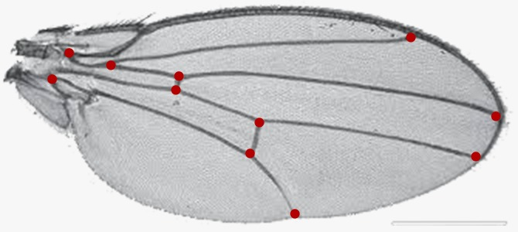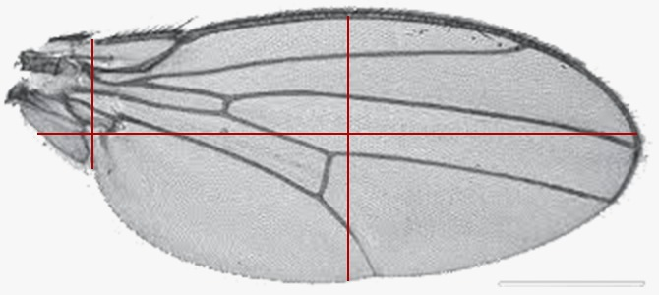
(a) (b)
Slika 7. Prikaz razlike u postavci specifičnih točaka/ravnina u geometrijskom (a) i tradicionalnom (b) morfometrijskom pristupu morfološkoj cjelini
Izradio: Ninčević, P. (2021.)

1.3.4. Primjena geometrijske morfometrije u entomologiji
Iako još uvijek nova metoda u kojoj postoji veliki prostor za napredovanje, geometrijska morfometrija (GM) korištena je u velikom broju istraživanja, posebno na području entomologije. Geometrijska morfometrija u entomologiji 2000-tih godina doživljava istinski procvat te se od tada uspješno koristi za detekciju različitih entomoloških pojava. Camara i sur. (2006) i Dumonteil i sur. (2007) potvrdili su rezultate koje su ostvarili primjenom PCR genetičke metode alatima geometrijske morfometrije na stjenici (Triatoma dimidiata, Latreille) te na CeCe muhi (Glossina palpalis gambiensis, Vanderplank). Tada alati GM postaju validna zamjena skupljim genetičkim metodama, tim više što je na primjeru analize oblika krila Glossine palpalis gambiensis s područja Burkine Faso primjenom GM utvrđena varijabilnost populacije u većem razmjeru nego paralelnom analizom korištenjem mikrosatelitskih markera. Genotipski i fenotipski markeri predstavljaju biomarkere pomoću kojih se detektira varijabilnost fenotipa kao refleksija promjene genotipa. Štoviše, pomoću fenotipskih markera ako se koriste precizne metode kao što je geometrijska morfometrija možemo detektirati i najmanje varijabilnosti koje se često pomoću genotipskih markera ne uspijevaju dokazati (Camara i sur., 2006).
Metode geometrijske morfometrije u zadnjih nekoliko desetljeća vrlo uspješno se koriste za istraživanje određenih entomoloških pojava i procesa kao što su: spolni dimorfizam, sezonski dimorfizam, varijabilnost fenotipova temeljem različitih uzroka, biološke invazivnosti i dr. Kod primjene alata GM na određenu morfološku cjelinu/plohu polazi se od postavke specifičnih točaka markera u dvije ili tri dimenzije (Bookstein, 1991). Kod kukaca su krila najčešće korištene strukture u morfometrijskim istraživanjima zbog svoje stabilnosti, dvodimenzionalne strukture, postojanja homogenih točaka na krilu (slika 8) te zbog svoje transparentnosti (Klingenberg i Zaklan, 2000; Jean–Pierre, 2008). Osim krila odraslih oblika u morfometrijskim istraživanjima mogu se proučavati različiti razvojni stadiji kukaca (kukuljice, ličinke) ili pak cijela tijela kukaca (Benitez, 2013).
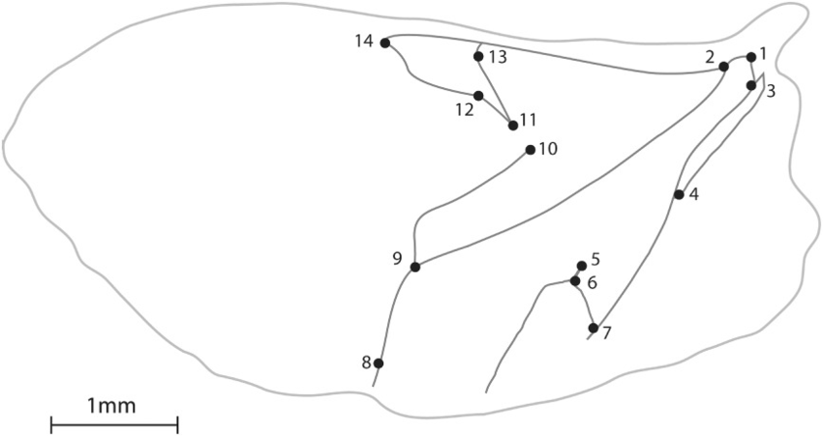
Slika 8. Prikaz specifičnih točaka na krilu Diabrotica virgifera virgifera, LeConte
(Izvor: Benitez i sur., 2014)

Pojavu spolnog dimorfizma u obliku krila kukaca možemo dokazati na osnovu analize točaka (markera) postavljenih na specifična mjesta krila kukca (Ivanović i Kalezić, 2009; Benitez i sur., 2011; Lemić i sur., 2014). GM korisna je u objašnjavanju i dokazivanju procesa biološke invazivnosti kod pojedinih vrsta kukaca (Mikac i sur., 2016). Dokazi o fenotipskoj varijabilnosti između rezistentnih i nerezistentnih jedinki mogu pomoći u istraživanju pojave i monitoringa rezistentnosti (Mikac i sur., 2017). Općenito metodama GM uvelike je opisivana fenotipska varijabilnost kukaca iz različitih taksonomskih kategorija. Uzrok fenotipske varijabilnosti širokog je spektra, može biti uvjetovana promjenom ekoloških faktora (klima, tlo), promjenom biljke domaćina, primjenom različitih mjera zaštite ili pak promjenom uzgojnog oblika biljnih kultura. Osim toga populacijska istraživanja ovoga tipa mogu pomoći u stvaranju određenih filogenetskih i evolucijskih zaključaka te objašnjavanja nekih taksonomskih nejasnoća u mnogobrojnom razredu kukaca (Meulemeester i sur., 2012). Sigurno je da će fenotipska, kao odgovor na genotipsku varijabilnost, donijeti određene promjene u ponašanju vrste; djelujući na njezine adaptacijske sposobnosti, potencijal širenja i razmnožavanja (Ivanović i Kalezić, 2009). Upravo je poznavanje navedenoga od iznimne važnosti za pravovaljano reagiranje na daljnju distribuciju štetnih organizama i njihovo suzbijanje.
U primjeni GM polazi se od veličine centorida i oblika (shape) te njihove međusobne korelacije i opisa s kvantitativnom konotacijom. Centroidna veličina predstavlja udaljenost svake specifične točke postavljene na krilo kukca od središta (sjecišta) koje je dobiveno iz tih specifičnih točaka. Na taj način eliminirana je duljina krila kukca koja se razlikuje u većine istraživanih jedinki. Iz postavljenih specifičnih točaka formira se njihovo sjecište temeljem kojeg se onda analizira centroidna veličine (Klingenberg, 2011). Analiza oblika krila kreće jednom od bitnijih stavki procedure poznate pod nazivom „Prokrustova superimpozicija“. U ovoj se proceduri iz datog uzorka izdvajaju varijable oblika svake jedinke tog uzorka te se provodi translacija i skaliranje konfiguracija te rotacija dok suma kvadratnih odstupanja ne bude minimalna. Kao rezultat ovoga procesa dobivaju se Prokurstove koordinate koje opisuju oblik „per se“ (slika 9) (Ivanović i Kalezić, 2009). Osim prokurstove superimpozicije (GPA), provode i druge morfometrijske analize kao što su PCA (analiza glavnih komponenti), CVA (kanonijska diskriminantna analiza), PLS (djelomični najmanji kvadrati), DFA (diskriminantna funkcijska analiza), multivarijatna regresija, ANOVA, MANOVA i dr. (Rohlf, 2000).

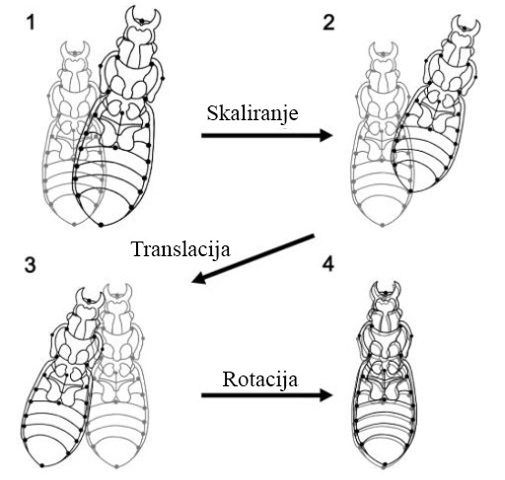

Slika 9. Shematski prikaz tri koraka Prokurstove superimpozicije na tijelu vrste Ceroglossus chilensis, Eschscholtz: skaliranje na jednaku veličinu (2), prevođenje na istu poziciju centroida (3) i rotacija za minimiziranje sume kvadrata euklidskih udaljenosti među homolognim orijentirima (4)
(Izvor: Benitez, 2013)

Primjenom geometrijske morfometrije uspješno se može analizirati oblik i veličina različitih organizama te se mogu donijeti zaključci o utjecaju ekoloških i genetskih čimbenika na potencijalnu varijabilnost organizama (Klingenberg, 2010). Unatoč tome što je ova metoda dokazano učinkovita u istraživanju varijabilnosti kod brojnih kukaca iz reda Coloptera, Lepidoptera i Diptera (Mikac i sur. 2013, 2016, 2019; Benítez i sur. 2014a, 2014b; Lemić i sur. 2014; Pajač Živković i sur. 2018), varijabilnost i razlozi njenog razvoja kod mediteranske voćne muhe slabo slabo su istraženi.
Obzirom na kozmopolitsku rasprostranjenost, invazivni karakter i sposobnost prilagodbe različitim životnim uvjetima mediteranska voćna muha idealan je model za utvrđivanje utjecaja agroekoloških čimbenika na varijabilnost fenotipa. Provedeno je nekoliko istraživanja o utjecaja različitih biljnih domaćina na morfologiju i ponašanje mediteranske voćne muhe (Inglesfield, 1982; Stamp, 1990; Navarro-Campos i sur., 2011). Međutim, do sada nije provedeno niti jedno istraživanje primjenom metoda geometrijske morfometrije za utvrđivanje varijabilnost mediteranske voćne muhe razvijene u različitim biljnim domaćinima, kao ni posljedice takve varijabilnosti na daljnje širenje i štetnost vrste.

2. Hipoteza i ciljevi istraživanja
Specifična biologija i složenost ponašanja mediteranske voćne muhe upućuju na izuzetni invazivni karakter ovoga štetnika. Invazivna priroda prisutna kod ovih organizama rezultat je velike sposobnosti organizma da se brzo prilagodi različitim ekološkim uvjetima.
Na temelju navedenog proizašla je hipoteza rada koja glasi:
Različiti biljni domaćini u kojima se razvila mediteranska voćna muha uzrok su varijabilnosti štetnika kao preduvjet njene invazivnosti.
Temeljem hipoteze postavljeni su:
(i) specifični cilj:
Utvrditi varijabilnost populacija na temelju oblika krila mediteranske voćne muhe razvijene iz različitih domaćina (breskva, smokva i mandarina) s različitih uzgojnih lokacija Republike Hrvatske.
i (ii) opći ciljevi istraživanja:
Utvrditi varijabilnost u obliku krila između sterilnih i divljih populacija mediteranske voćne muhe te procijeniti utjecaj na učinkovitost SIT tehnike u suzbijanju ovoga štetnika.
Utvrditi fenotipsku plastičnosti mediteranske voćne muhe te na temelju toga procijeniti potencijal i mogućnosti širenja ove invazivne vrste na nova područja (i domaćine).

3. Materijali i metode

3.1. Lokacije i biljni domaćini
Mediteranska voćna muha istraživana u ovome radu razvijena je iz zaraženih plodova tri različita biljna domaćina; breskva, smokva i mandarina. Navedene voćne vrste su odabrane jer na njima mediteranska voćna muha pričinjava najveće štete i gubitke prinosa na našem području. Populacije mediteranske voćne muhe prikupljene su s ukupno devet lokaliteta na kojima vladaju slični pedo-klimatski uvjeti (slika 10 i tablica 1). U radu su korištene i sterilne jedinke muhe uzgojene u laboratorijskim uvjetima.
Slika 10. Geografski prikaz lokacija i biljnih domaćina u iz kojih su istraživane populacije uzorkovane
(izradio Ninčević, P., 2021)

Tablica 1. Prikaz porijekla populacija obzirom na lokaciju, domaćina, broj jedinki i vrijeme razvoja u inficiranim biljnim domaćinima (izradio Ninčević, P., 2021)
LOKALITET | DOMAĆIN | UKUPAN BROJ JEDNINKI | RAZDOBLJE RAZVOJA MUHA IZ INFICIRANIH PLODOVA
Sućurac | Smokva | 40 | 10.10. - 26.10.2020.
Hvar | Smokva | 40 | 10.10 - 26.10.2020.
Podstrana | Smokva | 36 | 10.10 - 28.10.2020.
Opuzen | Smokva | 31 | 27.08. - 8.09.2020.
Opuzen | Breskva | 40 | 13.07. - 27.07.2020.
Podstrana | Breskva | 39 | 1.09. - 7.09.2020.
Pelješac | Mandarina | 40 | 10. - 28.11.2020.
Metković | Mandarina | 40 | 1.11. -14.11.2020.
Hvar | Mandarina | 40 | 20.10. - 30.10.2020.
Labratorijski uzgoj | sterilne jedinke | 40 | 2019.

3.2. Prikupljanje uzoraka i način rada
Kroz ljeto i jesen 2020. prikupljeni su plodovi breskve, smokve i mandarine s vidljivim simptomom zaraženosti mediteranskom voćnom muhom. Zaraženi plodovi stavljeni su u laboratorijske komore laboratorija Sveučilišta u Splitu. U komorama su bili kontrolirani uvjeti (vlaga: 70 % i temperatura 25 °C). Iz plodova su za 2 – 3 tjedna od postavljanja u komore izašle odrasle jedinke mediteranske voćne muhe. Odrasle muhe su potom stavljane u 70 % etanol te poslane na Agronomski fakultet, Zavod za poljoprivrednu zoologiju. Sterilne jedinke oba spola naručene su iz izraelske tvrtke Biofly u Sde Eliyahu.
Mediteranske voćne muhe su potom razdvojene po spolu pomoću binokulara prema morfološkim ključevima za idetifikaciju. Morofološki ključ za odvajanje mužjaka od ženki bile su cefalne izrasline na glavi mužjaka te izvučena leglica koja je prisutna kod ženki (Braughton, 2012). Muhama su zatim uklonjena oba krila te je proveden proces prepariranja prema standardnoj metodi (Upton i Mantel, 2010). Iz svake populacije ukupno je u istraživanje uključeno 30 do 40 jedinki (pazeći na jednak omjer spolova). U ovom istraživanju ukupno je analizirano 386 jedinki mediteranske voćne muhe, odnosno 772 krila. Nakon prepariranja krila su fotografirana pomoću binokularne lupe i fotoaparata te spremljena u JPEG formatu. Na svaku fotografiju krila mediteranske voćne muhe postavljeno je 14 specifičnih točaka/homolognih markera tipa 1 definiranih na čvorištima ili završetcima vena. Specifične točke (markeri) su postavljani na krila po točno definiranome rasporedu (sukladno uputama: Bookstein, 1991) prikazanom na slici 11 u programskom paketu tpsDig V2.10 (Rohlf, 2008) u kojem su određene x, y koordinate svake specifične točke.
Slika 11. Prikaz rasporeda postavljanja specifičnih točaka na krilu mediteranske voćne muhe
(izradio Ninčević, P., 2021)

3.3. Geometrijsko morfometrijske analize oblika i veličine krila
Baza podataka o položaju specifičnih točaka u koordinatnom sustavu za sva krila u istraživanju analizirana je metodama geometrijske morfometrije. Standardne analize multivarijatne statistike koje se u ovakvim tipovima istraživanjima koriste provedene su u programskom paketu MorfoJ v1.05d (Klingenberg, 2011). Analizirana je fenotipska varijabilnost između istraživanih deset populacija (spomenutih 9 geografskih lokaliteta i populacija sterilnih jedinki) obzirom na različitost biljnih domaćina (3 domaćina: breskva, smokva i mandarina). Osim toga kod svake uzorkovane populacije istraživan je spolni dimorfizam.
Provedene analize su: 1. Prokrustova superimpozicija (poravnjanje; nosi informacije o obliku), 2. PCA (analiza glavnih komponenti), 3. CVA (Kanonička diskriminantna analiza), 4. Diskriminantna analiza.
Prokurstovom analizom eliminiraju se informacije o veličini, položaju i orijentaciji te se analizira veličina centroida. Centroidna veličina predstavlja udaljenost svake specifične točke postavljene na krilo kukca od središta (sjecišta) koje je dobiveno iz tih specifičnih točaka. Na taj se način eliminira duljina krila kukca koja je nesumnjivo različita u većine analiziranih jedinki. Formiranjem specifičnih točaka, a onda iz njih formiranjem sjecišta analizirana je centroidna veličina iz koje se mogu formirati određeni zaključci o fenotipskoj varijabilnosti (Ivanović i Kalezić, 2009).
Analiza glavnih komponenti (PCA) jedna je od najjednostavnijih, ali i najpopularnijih analiza multivarijatne statistike koja se koristi u skoro svim znanstvenim disciplinama. Ova analiza se primjenjuje za redukciju dimenzionalnosti i interpretaciju podataka, gdje glavne komponente objašnjavaju varijabilnost podataka na najtočniji način (Orlić i Marinović, 2012). Vrlo važan korak u morfometrijskim istraživanjima je jasno definiranje populacija i utvrđivanje stupnja različitosti među njima.
Kanonijska diskriminantna analiza (CVA) je najčešće korištena analiza za izdvajanje osobina koje najviše doprinose razlikovanju populacija. Razlika između PCA i CVA analizi je u tome što se kanonijskom analizom pronalaze linearne kombinacije promjenjivih, koje na osnovi srednjih vrijednosti osobina i varijabilnosti doprinose razdvajanju populacija. CVA analize izdvajaju kanonijske varijable (CV) koje predstavljaju razlike između populacija, dok PCA analize izdvajaju glavnu komponentu (PC) koje uvjetuju ukupnu varijabilnost. Nakon PCA analize ispitani uzorci podijeljeni su u dvije grupe prema spolu, a svaka grupa se je zasebno analizirala kanonijskom diskriminantnom analizom kako bi se utvrdile razlike u obliku između istraživanih lokacija i domaćina za mužjake i ženke.
Da bi procijenili efikasnost kanonijskih varijabli u razdvajanju grupa korištene su generalizirane Mahalanobisove udaljenosti (udaljenosti oblika) i Prokrustove udaljenosti između spolova prema domaćinima. Također, njima je procijenjena razine sličnosti populacija na različitim lokacijama, dakle služila je kao mjera populacijske strukture.

4. Rezultati
Varijabilnost oblika krila za sve istraživane populacije utvrđena je analizom glavnih komponenti (PCA) i prikazana na slici 12. PCA se provodi kako bi se utvrdila ukupna varijabilnost između istraživanih populacija. Utvrđeno je da prve tri glavne komponente predstavljaju 70 % ukupne varijabilnosti; PC1 objašnjava 56 %, a PC2 i PC3 13 % utvrđene varijabilnosti. Analizom glavnih komponenti PCA utvrđena je varijabilnost oblika krila između spolova; odnosno spolni dimorfizam. Navedeno je utvrđeno za sve istraživane populacije.

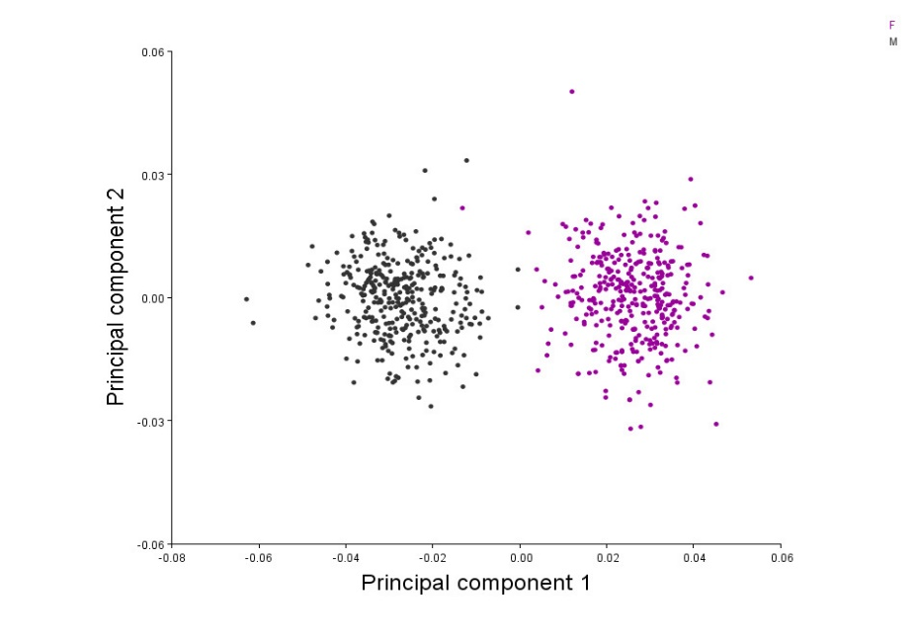

Slika 12. Spolni dimorfizam mediteranske voćne muhe (crno: mužjaci; ljubičasto: ženke)

Diskriminantnom analizom provedenom na svim uzorcima (n=190m/196ž) utvrđena je signifikantna razlika između krila mužjaka i ženki. Diskriminantna analiza pokazuje razdvajanje mužjaka i ženki na temelju oblika krila (slika 13). Prema obliku krila mužjaci i ženke mediteranske voćne muhe signifikantno se razlikuju (T2=10640.18; P<0.0001). Ekstremne razlike u obliku prikazane su grafički upotrebom okvira (konfiguracija definirana od 14 specifičnih točaka koje opisuju oblik vena (slika 14). Prema grafičkom prikazu konfiguracije okvira možemo utvrditi da su krila ženki veća i izduženija, dok su krila mužjaka uža i kraća.

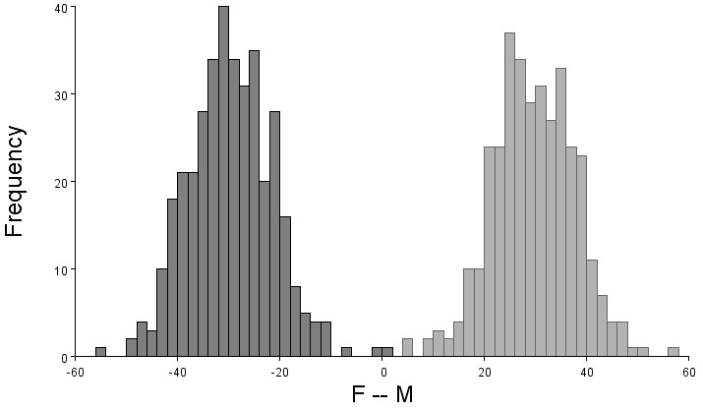
Slika 13. Histogram prikazuje razdvajanje mužjaka i ženki mediteranske voćne muhe diskriminantnom analizom prema obliku krila (lijevo: ženke; desno: mužjaci)

Nakon superimpozicije dobivenog prosječnog oblika krila za svaku populaciju i spol zasebno, uočena je određena varijabilnost. Varijabilnost kod ženki se očituje u izduživanju terminalnih žila odnosno promjene u položaju specifičnih točaka 3, 4, 5, 8 i 9 dok su kod mužjaka uočena šira krila zbog promjene u položaju točaka 1, 2 i 14. Navedeno znači da ženke imaju dulja i jača krila koja su karakteristična za duge letove, dok mužjaci imaju uska i kratka krila karakteristična za jedinke koje puno ne migriraju.

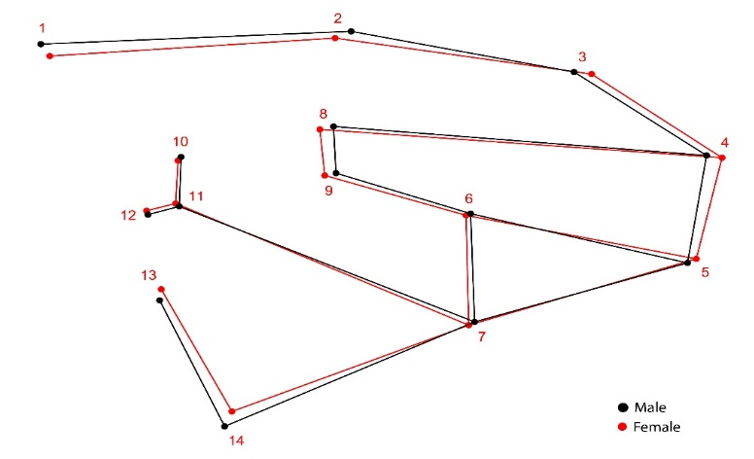

Slika 14. Linijski prikaz krila mediteranske voćne muhe. Crne linije prikazuju shematski oblik krila mužjaka, crvene krila ženki

Varijabilnost u obliku krila mediteranske voćne muhe s različitih domaćina
Kanonijskom diskriminantnom analizom (CVA) analizirano je ukupno 392 krila ženki i 380 krila mužjaka mediteranske voćne muhe. Analiza ženki pokazala je da se 45 % varijabilnosti može objasniti s prve dvije osi (CV1 i CV2), dok se 41 % varijabilnosti mužjaka može objasniti s prve dvije kanonijske osi (CV1 i CV2) (slika 15).
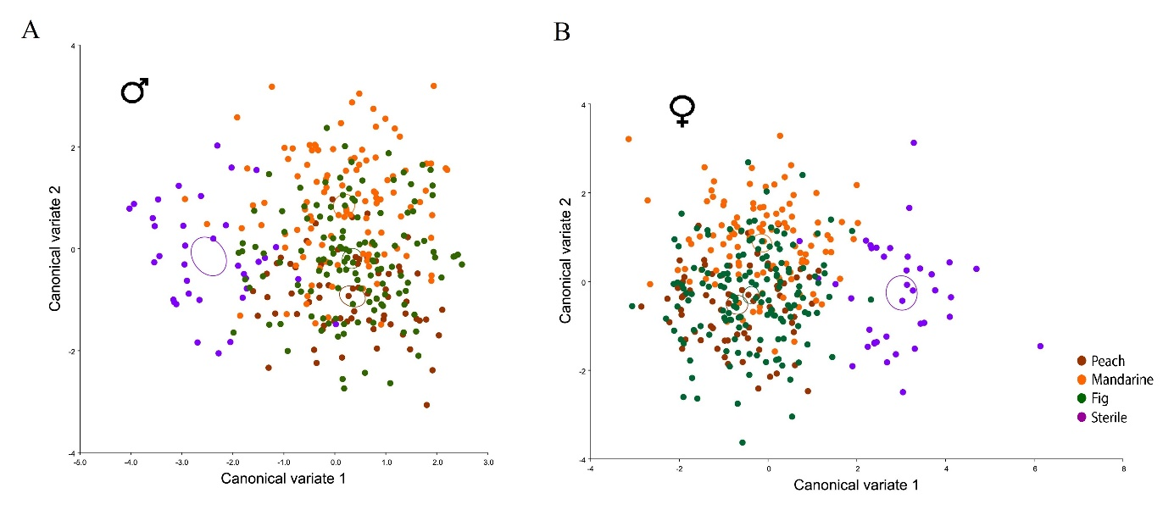
Slika 15. Kanonijska diskriminantna analiza (CVA) krila mužjaka (A: lijevo) i ženki (B: desno) mediteranske voćne muhe obzirom na različite domaćine (crveno: breskva; narančasto: madarina; zeleno: smokva; ljubičasto: sterilne). Elipse predstavljaju srednje vrijednosti grupa s 90 % pouzdanosti.

Prema slici 15. kanonijska diskriminantna analiza oblika krila mužjaka i ženki mediteranske voćne muhe izdvojila je sterilne populacije te jedinke uzgojene iz mandarine u odnosu na ostale domaćine. Populacije prikupljene iz smokve i breskve međusobno se ne razlikuju.
Na slikama 16. i 17. konfiguracijom okvira prikazana je varijabilnost kod ženki i mužjaka prikupljenih iz različitih domaćina. Kod mužjaka su te razlike vrlo male i očituje se u nešto dužim krilima jedinki iz mandarine kroz izduživanje središnjih žila krila u položaju specifičnih točaka 4, 5 i 8, 9. Kod ženki razlike u obliku krila su jasnije i možemo uočiti izdužena krila muha iz mandarine kroz izduživanje središnjih žila kao i kod mužjaka u položaju specifičnih točaka 4, 5 i 8, 9. Takva krila su aerodinamičnija i sposobna za duže letove. Krila sterilnih muha i muha iz smokve su uska i kratka vidljivo kroz skraćivanje terminalnih žila u položaju specifičnih točaka 1, 5, 8, 9, 10-12. Takav oblik krila karakterističan je za kratke i spore letove.
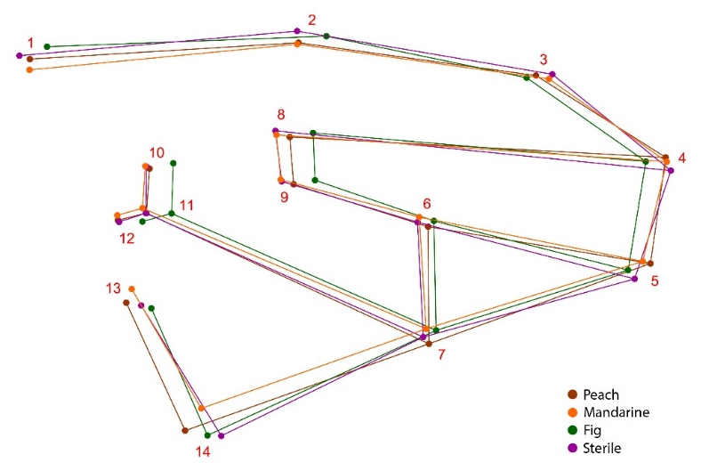
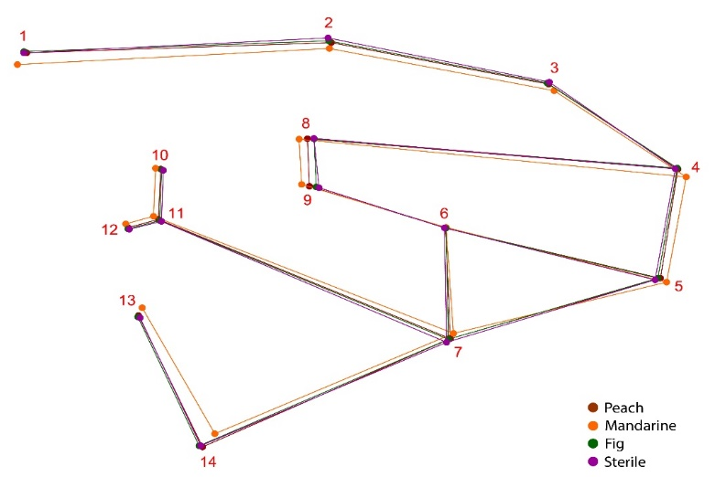
Slika 16. Linijski prikaz krila mužjaka mediteranske voćne muhe s različitih domaćina. Crvene linije prikazuju shematski oblik krila mužjaka s breskve; narančaste s mandarine; zelene sa smokve i ljubičaste linije prikazuju sterilne populacije
Slika 17. Linijski prikaz krila ženki mediteranske voćne muhe s različitih domaćina. Crvene linije prikazuju shematski oblik krila mužjaka s breskve; narančaste s mandarine; zelene sa smokve i ljubičaste linije prikazuju sterilne populacije

Populacijska struktura temeljena na Mahalanobisovim i Prokrustovim udaljenostima između parova populacija je najveća između sterilnih populacija u usporedbi sa svim ostalim populacijama (domaćinima). Također, vrlo visoke vrijednosti strukture populacije utvrđene su između populacija iz mandarine u odnosu na ostale domaćine (tablica 2). Prema Mahalanobisovim udaljenostima između parova lokacija na temelju najvećih vrijednosti možemo utvrditi tri populacije: 1) sterilna populacija; 2) populacija iz mandarine; 3) populacija iz ostalih domaćina.

Tablica 2. Rezultati analize CVA s prokrustovim i mahalanobisovim udaljenostima i odgovarajućim vrijednostima P, za mužjake i ženke između različitih domaćina.
MUŽJACI | Breskva | Mandarina | Smokva | Breskva | Mandarina | Smokva
 | Mahalanobisova udaljenost  P vrijednost |  |  | Prokrustova udaljenost  P vrijednost
Mandarina | 1.8115  P<0.0001 |  |  | 0.0099  P<0.0001
Smokva | 1.1727  P<0.0001 | 1.2301  P<0.0001 |  | 0.0084  P<0.0001 | 0.0054  P=0.0023
Sterilne | 2.9715  P<0.0001 | 2.8492  P<0.0001 | 2.841  P<0.0001 | 0.0178  P<0.0001 | 0.0186  P<0.0001 | 0.0175  P<0.0001
ŽENKE | Breskva | Mandarina | Smokva | Breskva | Mandarina | Smokva
 | Mahalanobisova udaljenost  P vrijednost |  |  | Prokrustova udaljenost  P vrijednost
Mandarina | 1.6085  P<0.0001 |  |  | 0.0093  P<0.0001
Smokva | 1.1564  P<0.0001 | 1.3039  P<0.0001 |  | 0.0061  P=0.0014 | 0.0065  P<0.0001
Sterilne | 3.7637  P<0.0001 | 3.3428  P<0.0001 | 3.4391  P<0.0001 | 0.0229  P<0.0001 | 0.0212  P<0.0001 | 0.0207  P<0.0001

Varijabilnost u obliku krila mediteranske voćne muhe s različitih lokacija
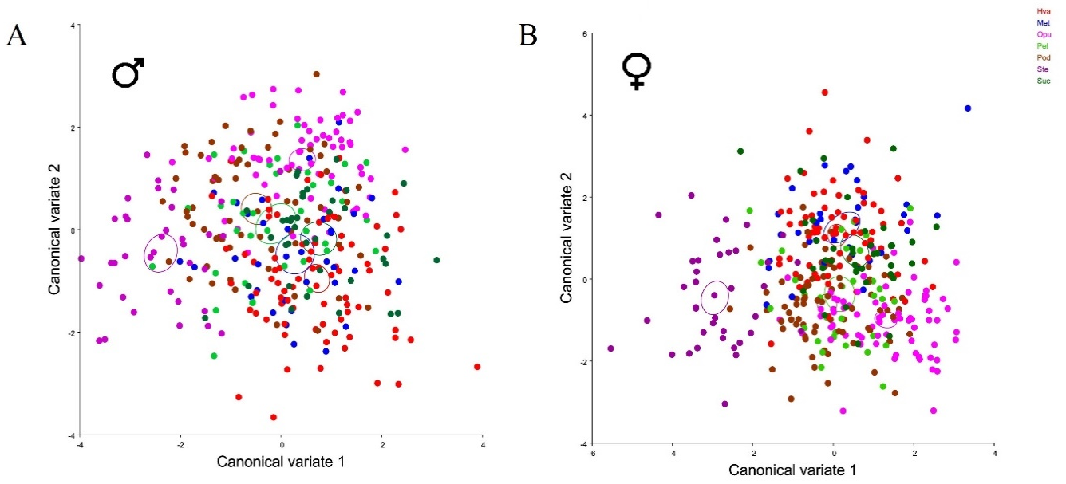
Kanonijskom diskriminantnom analizom analizirane su zasebno ženke i mužjacii s obzirom na lokalitet s kojeg potječu. Prema slici 18. kanonijska diskriminantna analiza oblika krila mužjaka i ženki mediteranske voćne muhe izdvojila je sterilne populacije uzgojene u laboratoriju te jedinke iz Opuzena u odnosu na ostale lokalitete. Populacije prikupljene s ostalih sedam lokaliteta međusobno se ne razlikuju.
Slika 18. Kanonijska diskriminantna analiza (CVA) krila mužjaka (A: lijevo) i ženki (B: desno) mediteranske voćne muhe obzirom na različite lokalitete prikupljanja (crveno: Hvar; plavo: Metković; roza: Opuzen; svjetlo zeleno: Pelješac; smeđe: Podstrana; tamno zeleno: Sućurac; ljubičasto: sterilne-laboratorijske). Elipse predstavljaju srednje vrijednosti grupa s 90 % pouzdanosti.

Populacijska struktura ženki mediteranske voćne muhe temeljena na Mahalanobisovim i Prokrustovim udaljenostima između parova lokacija je najveća između sterilnih jedinki uzgojenih u laboratoriju i svih ostalih populacija. Također, vrlo visoke vrijednosti strukture populacije utvrđenje se između lokacije Opuzen u usporedbi s ostalim lokacijama (tablica 3). Prema Mahalanobisovim udaljenostima između parova lokacija na temelju najvećih vrijednosti možemo utvrditi barem tri populacije ženki: 1) populacija s lokaliteta Opuzen; 2) populacija uzgojena u laboratoriju (streilna); 3) populacija s ostalih lokaliteta iz istraživanja.
Tablica 3. Rezultati analize CVA s prokrustovim i mahalanobisovim udaljenostima i odgovarajućim vrijednostima P za ženke mediteranske voćne muhe između različitih lokaliteta.

ŽENKE | Hvar | Metković | Opuzen | Pelješac | Podstrana | Sterilne
Mahalanobisova udaljenost
P vrijednost
Metković | 1.4832  P=0.0014
Opuzen | 2.5498  P<0.0001 | 2.7942  P<0.0001
Pelješac | 1.9459  P<0.0001 | 2.3817  P<0.0001 | 2.0943  P<0.0001
Podstrana | 2.2512  P<0.0001 | 2.4622  P<0.0001 | 2.5266  P<0.0001 | 2.0517  P<0.0001
Sterilne | 3.5225  P<0.0001 | 3.8136  P<0.0001 | 4.2868  P<0.0001 | 3.4827  P<0.0001 | 3.4432  P<0.0001
Sućurac | 1.4768  P<0.0001 | 1.7915  P<0.0001 | 2.2037  P<0.0001 | 2.2459  P<0.0001 | 2.3188  P<0.0001 | 3.8186  P<0.0001
Prokrustova udaljenost
P vrijednost
Metković | 0.0072  P=0.0276
Opuzen | 0.013  P<0.0001 | 0.0155  P<0.0001
Pelješac | 0.0108  P<0.0001 | 0.0125  P<0.0001 | 0.0114  P<0.0001
Podstrana | 0.0103  P<0.0001 | 0.0111  P<0.0001 | 0.0128  P<0.0001 | 0.0096  P<0.0001
Sterilne | 0.0227  P<0.0001 | 0.0232  P<0.0001 | 0.0256  P<0.0001 | 0.0195  P<0.0001 | 0.019  P<0.0001
Sućurac | 0.0074  P=0.0061 | 0.0084  P=0.0126 | 0.013  P<0.0001 | 0.0125  P<0.0001 | 0.011  P<0.0001 | 0.0223  P<0.0001
Populacijska struktura temeljena na Mahalanobisovim i Prokrustovim udaljenostima između parova lokacija je ista kao i u populaciji ženki te je najveća između sterilnih mužjaka uzgojenih u laboratoriju i svih ostalih populacija. Također, vrlo visoke vrijednosti strukture populacije utvrđene su između lokacije Opuzen u usporedbi s ostalim lokacijama (tablica 4). Prema Mahalanobisovim udaljenostima između parova lokacija na temelju najvećih vrijednosti možemo utvrditi barem tri populacije mužjaka: 1) populacija s lokaliteta Opuzen; 2) populacija uzgojena u laboratoriju (sterilna); 3) populacija s ostalih lokaliteta iz istraživanja.
Tablica 4. Rezultati analize CVA s prokrustovim i mahalanobisovim udaljenostima i odgovarajućim vrijednostima P za mužjake mediteranske voćne muhe između različitih lokaliteta.
MUŽJACI | Hvar | Metković | Opuzen | Pelješac | Podstrana | Sterilne
Mahalanobisova udaljenost
P vrijednost
Metković | 1.5215  P=0.0006
Opuzen | 2.3725  P<0.0001 | 2.2746  P<0.0001
Pelješac | 1.837  P<0.0001 | 1.4733  P=0.0589 | 1.8769  P<0.0001
Podstrana | 2.224  P<0.0001 | 1.8551  P<0.0001 | 2.1022  P<0.0001 | 1.7606  P<0.0001
Sterilne | 3.1992  P<0.0001 | 3.0333  P<0.0001 | 3.3603  P<0.0001 | 2.7428  P<0.0001 | 2.7072  P<0.0001
Sućurac | 1.3312  P=0.0023 | 1.6089  P=0.0045 | 1.0232  P<0.0001 | 1.8999  P<0.0001 | 1.9145  P<0.0001 | 3.3065  P<0.0001
Prokrustova udaljenost
P vrijednost
Metković | 0.0072  P=0.037
Opuzen | 0.0139  P<0.0001 | 0.0113  P<0.0001
Pelješac | 0.0112  P<0.0001 | 0.0071  P=2187 | 0.0078  P=0035
Podstrana | 0.0117  P<0.0001 | 0.008  P=0414 | 0.0109  P<0.0001 | 0.0081  P=0.0097
Sterilne | 0.0209  P<0.0001 | 0.0187  P<0.0001 | 0.0178  P<0.0001 | 0.0158  P<0.0001 | 0.0172  P<0.0001
Sućurac | 0.0069  P=0.0291 | 0.0082  P=0.0745 | 0.0113  P<0.0001 | 0.0103  P=0.0008 | 0.0096  P=0.0009 | 0.0195  P<0.0001

5. Rasprava

Ovo istraživanje prvo je ovakvoga tipa gdje se metode geometrijske morfometrije, odnosno analiza oblika koriste u istraživanju varijabilnosti mediteranske voćne muhe, s ciljem utvrđivanja utjecaja biljke domaćina na potencijalnu invazivnost i mogućnosti prilagodbe ovoga štetnika. Uz visoki biotički potencijal i reproduktivne sposobnosti (Bakarić, 1978), varijabilnost štetnika razvijena uslijed djelovanja različitih agroekoloških uvjeta uzgoja ključ je prilagodbe i opstanka vrste na novom području (Fierst, 2011).
Ovo istraživanje rezultiralo je slijedećim najvažnijim rezultatima: 1) spolni dimorfizam u obliku krila prisutan je u svim istraživanim populacijama mediteranske voćne muhe; 2) domaćini u kojima se razvija mediteranska voćna muha utječu na oblik krila odnosno uvjetuju njenu varijabilnost; 3) značajna varijabilnost između sterilnih i divljih jedinki u populacijama mužjaka i ženki; 4) visoka fenotipska plastičnost populacija mediteranske voćne muhe na istraživanom području.

1) Primjenom standardnih analize geometrijske morfometrije dokazana je značajna varijabilnost u obliku krila između ženki i mužjaka svih istraživanih populacija. Spolni dimorfizam u obliku krila vrlo se uspješno detektira alatima geometrijske morfometrije kod različitih vrsta kukaca, a najviše kod vrsta iz redova: Diptera, Coleoptera, Hymenoptera i Lepidoptera (Bondurianski, 2006; Giadaszewski i sur., 2009; Marsteller i sur., 2009; Benitez i sur., 2011; Lemić i sur., 2014; Lemić i sur., 2020). U ovom istraživanju utvrđeno je da ženke mediteranske voćne muhe imaju izduženija i veća krila u odnosu na mužjake što potvrđuje preliminarna istraživanja od Lemic i sur. (2020). Izduženija krila smatraju se aerodinamičnijima, te manje podložna oštećenjima uslijed letova (Wootton, 1992; Mikac i sur., 2013). Izduženi oblik krila pomaže ženkama kod migratornih letova u potrazi za mjestima ovipozije (Nylin i Gotthard, 1998). Isard i sur. (2004) utvrdio je da se dužina letova ženki pred ovipoziciju povećava. Također, istraživanjima je utvrđeno da pojedine ženke pokušavaju dosegnuti visinu gdje im strujanja zraka pomažu u letu i pomoću njih migriraju na velike udaljenosti, što nije neobično niti kod drugih kukaca (npr. Pcocoptera: Broadhead, 1954). Izduženija krila smatraju se također prednošću kod nošenja jaja (Nylin i Gotthard, 1998). U istraživanjima na kukuruznoj zlatici utvrđen je prestanak dugih letova nakon završetka razvoja jajnika (Isard et al., 2004). Kod nekih vrsta kukaca, npr. krumpirov moljac Phthorimaea operculella, Zeller utvrđena su duža krila kod mužjaka što im omogućuje duge letove u potrazi za ženkama i hranom (Hernández-L i sur., 2010). Mužjaci mediteranske voćne muhe nemaju potrebu za dugim letovima jer su upravo mužjaci spol koji ispušta feromone kojima privlače ženke, koje lete na veće udaljenosti kako bi ih pronašle, kopulirale s njima te osigurale egzistenciju vrste (Hendrichs i sur., 2002). Evidentno je da ženke mediteranske voćne muhe imaju veće zahtjeve za učestalijim i dužim letovima kroz duži vremenski period što ih čini spolom odgovornim za proširenja u nova područja.

2) U ovom istraživanju populacije mediteranske voćne muhe prikupljene u mandarinama značajno su se razlikovale od muha prikupljenima u drugim domaćinima (breskva, smokva). Kod mužjaka su te razlike vrlo male i očituje se u nešto dužim krilima jedinki iz mandarine koje je rezultat izduživanja središnjih žila krila u položaju specifičnih točaka 4, 5 i 8, 9. Kod ženki razlike u obliku krila su veće i možemo uočiti izduženija krila muha iz mandarine kroz izduživanje središnjih žila u istim specifičnim točkama kao i kod mužjaka (4, 5 i 8, 9). Kao što je rečeno u prethodnom odlomku, izduženija krila karakteristika su jedinki koje provode migratorne letove, posebno s ciljem ovipozicije (Nylin i Gotthard, 1998).
Temperatura i hrana kojom se hrane ličinke glavni su faktori koji modificiraju veličinu tijela kukaca, a time i veličinu krila (Atkinson i Sibly, 1997; Angilleta i Dunham, 2003). Kod većine ektoterminih organizama niža temperatura usporava razvoj, a povećava veličinu tijela (Hoffman i sur., 2007). Kakvoća (izražena kroz kemijski sastav) biljnog domaćina u kojem se jaja i ličinke muhe razvijaju također utječe na veličinu tijela odraslih oblika. Biljni domaćini lošijih hranidbenih vrijednosti u interakciji s temperaturom mogu izmijeniti norme toplinskih reakcija u tijelu kukca što dovodi do smanjenja tijela kukaca (Stamp 1990; Kingsolver i sur., 2006). Iglesfield (1982) je dokazao kako su se iz jaja mediteranske voćne muhe razvijanih u naranči razvili veće odrasle muhe u odnosu na jedinke razvijene u krušci. U istraživanju Navarro-Campos i sur. (2011) utvrdili su veće odrasle mediteranske voćne muhe razvijene iz ličinki podvrgnutih nižim temperaturama. Isti autori uočili su veće odrasle muhe razvijene iz inficiranih plodova sakupljenih u listopadu u odnosu na one prikupljene u kolovozu i rujnu kada su temperature bile značajno više. Plodovi iz kojih su se razvile populacije istraživane u ovome radu prikupljene su se u periodu sa sličnim temperaturnim uvjetima, stoga možemo zaključiti kako temperatura nije uzročnik dokazane varijabilnosti populacija iz mandarina. Hranidbena vrijednost svih istraživanih plodova vrlo je slična, udio proteina, masti i vlakana gotovo je identičan u sva tri ploda domaćina, dok je nešto veća koncentracija šećera prisutna u smokvi (Vinson, 1999; Asharf i sur., 2011; Ferenčić i sur., 2016). Ono što razlikuje plod mandarine u odnosu na plod breskve i smokve jest velika količina aspartanske kiseline koje u 100 g mandarine ima preko 130 mg (Ferenčić i sur., 2016). Ova kiselina sudjeluje u sintezi proteina, uključena je u sintezu hormona rasta te potpomaže proces pretvorbe ugljikohidrata u energiju (Roshanzamir i Safavi, 2017). Iz navedenoga možemo zaključiti kako je upravo aspartanska kiselina mogući razlog većih krila, a time i veće varijabilnosti mediteranske voćne muhe iz mandarini u usporedbi s ostalim domaćinima u istraživanju. U budućim procjenama prilagodbe mediteranske voćne muhe na nove domaćine valja voditi računa o količini aspartanske kiseline kao mogućeg čimbenika koji uvjetuje razvoj jedinki većih letačkih sposobnosti, a time i veće invazivne prirode.

3) SIT (Sterile Insect Technicque) je ekološki u potpunosti prihvatljiva metoda suzbijanja štetnih organizama u poljoprivredi temeljena na ispuštanju sterilnih mužjaka koji će omesti proces kopulacije divljih populacija štetnika (Juran i Gotlin Čuljak, 2019). Da bi ova tehnika bila izvediva, postupku moraju biti podvrgnute veće i izolirane geografske površine, kao što su kod nas neki otoci ili područje doline rijeke Neretve gdje se SIT već dulji niz godina uspješno primjenjuje za suzbijanje mediteranske voćne muhe (Bjeliš, 2012). Cijela je tehnika temeljena na sposobnosti sterilnih mužjaka da ometu proces kopulacije divljih jedinki. Obzirom da ženke biraju veličinom dominantnije i udvaračkim predispozicijama sposobnije mužjaka to dodatno problematizira primjenu SIT-a (Anjos-Durate i sur., 2010; De Aquino i sur., 2014). De Aquino i sur. (2014) dokazali su kako ženke za kopulaciju biraju veće mužjake čak i kad je odnos malih i velikih mužjaka 5:1. Sposobnost „udvaranja“ mužjaka uz njegovu veličinu presudan je čimbenik za izbor partnera kod ženki u periodu kopulacije. Osim toga dokazano je kako mužjaci divljih populacija imaju bolje sposobnosti „udvaranja“ te ženke za kopulaciju češće biraju divlje mužjake iako su ponekad sterilni mužjaci uzgojeni u laboratoriju veličinom dominantniji (De Aquino i sur., 2014). Rezultati ovog istraživanja dokazuju značajnu varijabilnost sterilnih u odnosu na divlje populacije mediteranske voćne muhe. Jedinke oba spola sterilne populacije imaju manja i uža krila u odnosu na sve divlje populacije. Krila sterilnih muha su uska i kratka što je rezultat skraćivanja žila u položaju specifičnih točaka 1, 5, 8, 9, 10-12. Navedene točke nalaze se na radijalnim žilama te na medijalnoj i analnoj žili koje su ključno anatomsko obilježje za razlikovanje morfotipova temeljem različitih krila vrsta iz porodice voćnih muha (Van Cann i sur., 2015). Nije poznato koji od postupaka sterilizacije uvjetuje takve morfološke promjene, ali zasigurno da one čine sterilne jedinke manje konkurentne nakon ispuštanja u prirodne uvjete. Kako je konkurentnost sterilnih jedinki u područjima ispuštanja vrlo niska, to opravdava potrebu za ispuštanjem iznimno velikog broja sterilnih mužjaka kod provođenja SIT-a.
4) Generalno ovo istraživanje dokazalo je određenu varijabilnost populacija utvrđenu na istraživanome području površine nešto više od 2700 ha, prvenstveno uvjetovanu biljkom domaćinom, što je rezultat razvoja lokalizirane fenotipske plastičnosti populacije. Fenotipska plastičnost definira se kao promjena fenotipskog izražavanja genotipa kao odgovor na agroekološke čimbenike (Schlichting, 2004) i pokazalo se da ima značajne evolucijske posljedice (Schlichting, 2004; Murren i sur., 2005). U prethodnim istraživanjima (Lemic i sur., 2020) nije utvrđena jasna varijabilnost između populacija s užeg područja južne Dalmacije. Nisku populacijsku strukturu mediteranske voćne muhe utvrdili su i Gasparich i sur. (1997) i Gasperi i sur. (2002) koristeći biokemijske i molekularne markere. Prema nalazima navedenih autora, populacije mediteranske voćne muhe genetski su slične diljem Sredozemlja. Mnoga istraživanja sugeriraju da novoinvazivne vrste imaju višu razinu fenotipske plastičnosti, ali empirijski testovi ove teorije su vrlo rijetki (Hulme, 2008; Davidson i sur., 2011). Iako se smatra invazivnom vrstom, mediteranska voćna muha prisutna je u hrvatskim primorskim krajevima više od pedeset godina (Kovačević, 1960). U tom periodu mediteranska voćna muha uspješno se prilagodila na brojne domaćine (breskva, mandarina, nektarine, šljiva, smokva, naranča i sl.) (Bjeliš i sur., 2014). Utvrđena, ali niska morfološka varijabilnost između populacija iz očito vrlo različitih agroekoloških sustava (biljka domaćin) istraženih u ovom istraživanju, ukazuje na stabilnost genotipa mediteranske voćne muhe, što se odražava stabilnim fenotipom (objašnjeno u Bouyer i sur., 2007). Niske varijabilnosti očitovane kroz spolni dimorfizam te uvjetovane načinom uzgoja (sterilne vs. divlje) i biljkom domaćinom karakteristika su invazivnih vrsta koji žive u promjenjivim okolišnim uvjetima. Suprotno očekivanju, u istraživanju je uočena varijabilnost (struktura) populacija porijeklom s područja Opuzena u odnosu na ostale geografske lokalitete s kojih su istraživane populacije uzorkovane. Kako je upravo područje Opuzena bila prva i najintenzivnije lokacija primjene SIT tehnike u Hrvatskoj (Bjeliš, 2011; Bjeliš i sur., 2012), abiotsko mijenjanje životnih uvjeta na tome području mogući je uzrok utvrđene varijabilnosti te populacije u usporedbi s ostalima, geografski relativno bliskim lokacijama; zračna udaljenost između dvije najudaljenije istraživane lokacije iznosi 71,5 km što jedinke mediteranske voćne muhe nisu sposobne preletjeti. Imajući na umu veliku rasprostranjenost i invazivnost mediteranske voće muhe kao i dokazanu sposobnost prilagodbe različitim agroekološkim uvjetima (fenotipska plastičnost), u vremenima značajnih klimatskih promjena možemo očekivati njeno proširenje i prilagodbe u prostore i na domaćine koji još do sada nisu zabilježeni.

6. Zaključci
- Geometrijska morfometrija jedostavna i jeftina je tehnika je koja se uspješno može koristiti za detekciju fenotipske varijabilnosti mediteranske voćne muhe nastale pod utjecajem genotipa, što ju čini validnom zamjenom skupljim i izvedbeno kompliciranijim genetičkim metodama.
- Utvrđen je spolni dimorfizam u svim istraživanim populacijama. Ženke mediteranske voćne muhe imaju izduženija i veća krila u odnosu na mužjake. Takva krila su aerodimičnijima, te manje podložna oštećenjima uslijed letova, ženkama omogućavaju učestalije i duže letove kroz duži vremenski period što ih čini spolom odgovornim za proširenja u nova područja.
- Dokazana je varijabilnost u obliku krila mediteranske voćne muhe prikupljene u mandarinama u usporedbi s muhama iz drugih domaćina (breskva, smokva) posebno kod ženki. Mandarina u odnosu na breskvu i smokvu ima veliku količina aspartanske kiseline koja sudjeluje u sintezi proteina, uključena je u sintezu hormona rasta te potpomaže proces pretvorbe ugljikohidrata u energiju. Aspartanska kiselina mogući je razlog većih krila i varijabilnosti mediteranske voćne muhe iz mandarina u usporedbi s ostalim domaćinima u istraživanju.
- Krila sterilnih muha (oba spola) su uska i kratka što je rezultat skraćivanja žila u položaju specifičnih točaka 1, 5, 8, 9, 10-12, što uvjetuje vrlo loše letačke sposobnosti ovih jedinki. Konkurentnost sterilnih jedinki u područjima ispuštanja vrlo je niska, što opravdava potrebu za ispuštanjem iznimno velikog broja sterilnih mužjaka kod provođenja SIT-a.
- Utvrđena, ali relativno niska morfološka varijabilnost između populacija iz vrlo različitih agroekoloških sustava (biljka domaćin) istraženih u ovom istraživanju, ukazuje na stabilnost genotipa mediteranske voćne muhe, što se odražava utvrđenim stabilnim fenotipom (fenotipska plastičnost). Niske varijabilnosti očitovane kroz spolni dimorfizam te uvjetovane načinom uzgoja (sterilne vs. divlje) i biljkom domaćinom karakteristika su invazivnih vrsta koji žive u promjenjivim okolišnim uvjetima.
- Uočena je varijabilnost populacija porijeklom s područja Opuzena u usporedbi s ostalim geografskim lokalitetima istraživanja. Kako je područje Opuzena prva i najintenzivnije lokacija primjene SIT tehnike u Hrvatskoj abiotsko mijenjanje životnih uvjeta na tome području mogući je uzrok utvrđene varijabilnosti te populacije.
- Niska i lokalizirana (samo lokacija Opuzen) varijabilnost dokazana ovim istraživanjem upućuje na značajnu fenotipsku plastičnost mediteranske voćne muhe. Visoka fenotipska plastičnost muhe odgovor je visoke sposobnosti prilagodbe ovoga organizma na agroekološke čimbenike razvoja što je karakteristika njene invazivnosti i mogućnosti brze prilagodbe genotipa na promjene okoliša, što čini mediteransku voćnu muhu prijetnjom i za nova područja (i domaćine) proširenja.

7. Zahvale

Velike zahvale želim uputiti svojoj mentorici doc. dr. sc. Dariji Lemić. Zahvaljujem joj se na povjerenju i prilici koju mi je pružila da napravim ovo istraživanje i napišem ovaj rad. Na svako moje pitanje i nedoumicu odgovarala je nesebično dijeleći sa mnom svoje veliko znanje i strast kako prema ovoj temi, tako i općenito prema agronomskoj struci. Bez nje ovaj rad sigurno ne bi bio ovo što jest.
Želim se zahvaliti i doc. dr. sc. Mariju Bjelišu koji se problemom mediteranske voćne muhe bavi već preko dva desetljeća i zasigurno je jedan od najvećih stručnjaka za rješavanje problema suzbijanja i širenja mediteranske voćne muhe u Hrvatskoj. Zahvaljujem mu se na nesebičnom dijeljenju svoga znanja i iskustva, kao i na pomoći pri prikupljanju populacija muhe za ovo istraživanje.
Zahvaljujem se Martini Kadoić Balaško, mag. ing. agr. u sklopu čijeg sam ureda posljednje dvije godine preparirao krila te istraživao morfologiju mediteranske voćne muhe. Hvala joj na bezgraničnom strpljenju i toleranciji koju je imala.

8. Literatura

- Aboussaid H., El-Aouame L., El-Messoussi S., Oufdou K. (2010). Biological Activity of Bacillus thuringiensis (Berliner) Strains on Larvae and Adults of Ceratitis Capitata (Wiedemann) (Diptera: Tephritidae). JEP 1: 337–345.
- Adams D.C., Rohlf F.J., Slice D.E. (2004). Geometric morphometrics: ten years of progress following the ‘revolution’. Italian Journal of Zoology 71: 5-16.
- Angilletta M.J., Dunham A.E. (2003). The temperaturesize rule in ectotherms: simple evolutionary explanations may not be general. Am. Nat. 162: 332-342.
- Anjos-Duarte C.S., Costa A.M., Joachim-Bravo I.S. (2010). Sexual behaviour of the Mediterranean fruit fly (Diptera: Tephritidae): the influence of female size on mate choice. J. Appl. Entomol. 1:1–7.
- APHIS (1992). Risk assessment, Mediterranean fruit fly. Washington D.C.: Planning and Risk Analysis Systems. Policy and Program Development. Animal and Plant Health Inspection Service USDA.
- Asharf C.M., Iqbal S., Dildar A. (2011). Nutritional and physicochemical studies on fruit pulp, seed and shell of indigenous Prunus persica. Journal of Medicinal Plants Research 5(16): 3917-3921.
- Atkinson D., Sibly R.M. (1997). Why are organisms usually bigger in colder environments? making sense of a life history puzzle. Trends Ecol. Evol. 12: 235-239.
- Bakarić P. (1978). Mjere u sprječavanju pojave i širenja voćne muhe. Stanica za južne kulture, Dubrovnik. PPK Zagreb. Neretvanska, Opuzen.
- Barnes B.N. (2016). Sterile Insect Technique (SIT) for Fruit Fly Control – The South African Experience. U: Fruit Fly Research and Development in Africa - Towards a Sustainable Management Strategy to Improve Horticulture. Ekesi S., Mohamed S., De Meyer M. (ur.) Springer, Cham. https://doi.org/10.1007/978-3-319-43226-7_19
- Benitez H. A., Lemić D., Bažok R., Garalldo-Araya C. M., Mikac K. (2014). Evolutionary Directional Asymmetry and Shape Variation in Diabrotica v. virgifera (Coleoptera: Chrysomelidae): an example using hind wings. Biological Journal of the Linnean Society 111(1):110–118.
- Benitez H. A. (2013). Sexual Dimorphism Using Geometric Morphometric Approach. Dostupno na: https://www.intechopen.com/books/sexual-dimorphism/sexual-dimorphism-using-geometric-morphometric-approach (pristupljeno 25. svibnja 2021.)
- Benitez H., Parra L., Sepulveda E., Sanzana M. (2011). Geometric Perspectives of Sexual Dimorphism in the Wing Shape of Lepidoptera: the Case of Synneuriasp. (Lepidoptera: Geometridae). Journal of the Entomological Research Society 13(1): 53-60.
- Bergsten D., Lance D., Stefan M. (1999). Mediterranean fruit flies and their management in the U.S.A. The Royal Society of Chemistry 10: 207-212.
- Berrigan D.M., Scheiner S.M. (2004). Modelling the evolution of phenotypic plasticity. In Phenotypic plasticity. U: Functional and conceptual approaches DeWitt T. J., Scheiner S.M (ur.). Oxford, UK: Oxford University Press. str. 82–97.
- Bjeliš M. (2007). Nazočnost sredozemne voćne muhe (Ceratitis capitata Wiedemann) u odabranim maslinicima srednje Dalmacije. Poljoprivreda 13: 29-34.
- Bjeliš M. (2011). Pilot project of medfly – Ceratitis capitata Wied. (Diptera, Tephritidae) suppression by sterile insect technique in the Neretva river valley of Croatia. 10th Slovenian conference on plant protection with international participation, Društvo za Varstvo Rastlin Slovenije, str. 23.
- Bjeliš M., Popović L., Kiridžija M., Ortiz G., Pereira R., (2014). Suppression of Mediterranean Fruit Fly Using Sterile Insect Technique in Neretva River Valley of Croatia. U: Proceedings of the 9th International Symposium on Fruit Flies of Economic Importance, Bangkok, Thailand, str. 29-45.
- Bjeliš M., Popović L., Marušić I., Gakić S., Buljubašić I., Ivanović A., Arnaut P., Cardoso-Pereira R. (2012). Medfly suppression by sterile insect technique in Neretva valley of Croatia. 2nd TEAM International meeting, Abstract- Biological invasions of Tephritidae: scological and economic impacts. ZITI Publications str. 88.
- Bjeliš M., Radunić D., Masten R. (2009). Metode suzbijanja mediteranske voćne muhe. Program i sažeci priopćenja 53. seminara biljne zaštite. Glasilo biljne zaštite 2009. str. 18-19.
- Bonduriansky R. (2006). Convergent evolution of sexual shape dimorphism in Diptera. J. Morphol. 267: 602–611.
- Bonizzoni M., Katsoyannos B.I., Marguerie R., Guglielmino C.R., Gasperi G., Malacrida A., Chapman T. (2002). Microsatellite analysis reveals remating by wild Mediterranean fruit fly females, Ceratitis capitata. Mol. Ecol. 11:1915–1921.
- Bookstein F.L. (1991). Morphometric Tools for Landmark Data: Geometry and Biology. Cambridge, UK, Cambridge University Press.
- Bouyer J., Ravel S., Dujardin J.P., De Meeus T., Via L., Thévenon S., Guerrini L.,Sidibé I., Solano P. (2007). Population structuring of Glossina palpalis gambiensis(Diptera: Glossinidae) according to landscape fragmentation in the Mouhoun river, Burkina Faso. Journal of Medical Entomology 44: 788-795.
- Boller E.F. (1985). Rhagoletis cerasi and Ceratitis capitata. Handbook of Insect Rearing. Elsevier Science Ltd, Singh, P. (ur.) 2: 135-144.
- Bradshaw A.D. (1965). Evolutionary significance of phenotypic plasticity in plants. Adv. Genet., 13: 115–155.
- Braughton S. (2012). Managing Mediterranean fruit fly in backyards. Garden note. Dostupno na: https://nucleus.iaea.org/sites/naipc/twd/Documents/South%20Perth-Australia-Medfly.pdf (pristupljeno 28. ožujka 2020.)
- Broadhead, E. (1954) The infestation of warehouses and ships’ holds by psocids in Britain. Entomologists Monthly Magazine 90, 103–105.
- Braughton S. (2018). Mediterranean fruit fly life cycle & biology. Agriculture and food. Dostupno na: https://www.agric.wa.gov.au/medfly/mediterranean-fruit-fly-life-cycle-biology (pristupljeno 28. ožujka 2020.)
- Camara M., Caro-Rian H., Ravel S., Dujardin J.P., Hervouet J.P., De Meeus T., Kagbadouno M.S., Bouyer J., Solano P. (2006). Genetic and Morphometric Evidence for Population Isolation of Glossina palpalis gambiensis (Diptera:Glossinidae) on the Loos Islands, Guinea. Journal of Medical Entomology 43: 853-860.
- Carey J. (1992). The Mediterranean fruit fly in California: taking stock. Calif. Agr. 46(1): 12-17.
- Cayol J.P. (1996). Box thorn, key early season host of the Mediterranean fruit fly. International Journal of Pest Management 42(4): 325-329.
- Clabaut C. (2006). Morphometric, Molecular Phylogenetic and Gene Expression Approaches towards the Understanding of the Adaptive Radiations of the East African Cichlids. Department of Biology, University of Konstanz, Germany.
- Cook D. C., Fraser R. W., Paini P. R., Wared A. C., Lonsdale W. M., De Barro P. J. (2011). Biosecurity and yield improvement technologies are strategic complements in the fight against food insecurity. Dostupno na: https://journals.plos.org/plosone/article?id=10.1371/journal.pone.0026084 (pristupljeno 22. svibnja 2021.)
- Davidson A.M., Jennions M., Nicotra A.B. (2011). Do invasive species show higher phenotypic plasticity than native species and, if so, is it adaptive? A metaanalysis. Ecol. Lett. 14: 419-431.
- De Aquino J.C., Joachim-Bravo I.S. (2014). Relevance of Male Size to Female Mate Choice in Ceratitis capitata (Diptera: Tephritidae): Investigations with Wild and Laboratory-Reared Flies. Journal of Insect Behavior 27:162–176.
- De Meyer, M. (2000). Systematic revision of the subgenus Ceratitis Mac Leays.s. (Diptera, Tephritidae). Zoological Journal of the Linnean Society 128: 439–467.
- Dumonteil E., Tripetm F., Ramirez-Sierra M.J., Payet V., Lanzaro G., Menu F. (2007). Assessment of Triatoma dimidiata dispersal in the Yucatan Peninsula of Mexico by Morphometry and Microsatellite Markers. American Journal of Tropical Medicine and Hygiene. 76: 930-937.
- Duncan R. P., Blackburn T. M., Sol D. (2003). The ecology of bird introductions. Annu. Rev. Ecol. Evol. Syst. 34: 71–98.
- Duyck P.F., David P., Quilici S. (2004). A review of relationships between interspecific competition and invasions in fruit flies (Diptera: Tephritidae). Ecological Entomology 29: 511– 520.
- Enkerlin W., Mumford J. (1997). Economic Evaluation of Three Alternative Methods for Control of the Mediterranean Fruit Fly (Diptera: Tephritidae) in Israel, Palestinian Territories, and Jordan. J Econ Entomol 90: 1066–1072.
- Ferenčić D., Gluhić D. (2016): Eterična ulja i nusproizvodi kore mandarine. Glasnik zaštite bilja 5: 44-49.
- Ferenčić D., Gluhić D., Dudaš S. (2016). Hranjiva vrijednost mandarina (Citrus reticulata Blanco, Citrus nobilis Lour). Glasnik zaštite bilja 3: 39.
- Fierst J.L. (2011). A history of phenotypic plasticity accelerates adaptation to a new enwironment. J. Evol. Biol. 24: 1992-2001.
- Gasparich G.E., Silva J.G., Han H.Y., Mcpheron B.A., Steck G.J., Sheppard W.S. (1997). Population Genetic Structure of Mediterranean Fruit Fly (Diptera: Tephritidae) and Implications for Worldwide Colonization Patterns. Ann. Entomol. Soc. Am. 90: 790-797.
- Gasperi G., Bonizzoni M., Gomulski L.M., Murelli V., Torti C., Malacrida A.R., Guglielmino C.R. (2002). Genetic Differentiation, Gene Flow and the Origin of Infestations of the Medfly, Ceratitis capitata. Genetica 116: 125–135.
- Gaston K.J. (2003). The structure and dynamics of geographical ranges. Oxford University Press, Oxford.
- Gidaszewski N.A., Baylac M., Klingenberg C.P. (2009). Evolution of sexual dimorphism of wing shape in the Drosophila melanogaster subgroup. BMC Evol. Biol. 9: 110.
- Gilstrap F.E., Hart W.G. (1987). Biological control of the Mediterranean fruit fly in the United States and Central America. U.S. Department of Agriculture, Agricultural Research Services Publication, ARS-56.
- Gutierrez A.P., Ponti L. (2011). Assessing the invasive potential of the Mediterranean fruit fly in California and Italy. Biologival Invasions 13: 2661-2676.
- Helmuth B., Kingsolver J.G., Carrington E. (2005). Biophysics, physiological ecology, and climate change: does mechanism matter? Annu. Rev. Physiol. 67: 177–201.
- Hendrichs J., Robinson A.S., Cayol J.P., Enkerlin W.R. (2002). Medfly Areawide Sterile Insect Technique Programmes for Prevention, Suppression or Eradication: The Importance of Mating Behavior Studies. Florida Entomoogist 85: 1-13.
- Hernández-L, N., Barragán, Á.R., Dupas, S., Silvain, J.F. & Dangles, O. (2010) Wing shape variations in an invasive moth are related to sexual dimorphism and altitude. Bulletin of Entomological Research 100, 529-541.
- Hoffmann A.A., Ratna E., Sgro`C.M., Barton M., Blacket M., Hallas R., De Garis S., Weeks A.R. (2007). Antagonistic selection between adult thorax and wing size in Þeld released Drosophila melanogaster independent of thermal conditions. J. Evol. Biol. 20: 2219-2227.
- Hulme P.E. (2008). Phenotypic plasticity and plant invasions: is it all Jack? Funct. Ecol. 22: 3-7.
- Hulme P.E. (2009). Trade, transport and trouble: Managing invasive species pathways in an era of globalization. J. Appl. Ecol. 46(1): 10–18.
- Inglesfield C. (1982). Larval hosts, adult body size and population quality in Ceratitis capitata Wied.: a laboratory study. Annali della Facolta` di Agraria dellÕUniversita` di Sassari 28: 25-39.
- Ivanović A., Kalezić M. (2009). Teorijske postavke i geometrijska morfometrija. Biološki fakultet, Beograd. str. 7-107.
- Isard, S.A., Spencer, J.L., Mabry, T.R. & Levine, E. (2004) Influence of atmospheric conditions on high-elevation flight of western corn rootworm (Coleoptera : Chrysomelidae). Environmental Entomology 33, 650-656.
- Juran I., Gotiln Čuljak T. (2019). Nekemijske mjere suzbijanja štetnih organizama. Glasilo biljne zaštite 19(5): 559 – 564.
- Kendall D.G. (1977). The Diffusion of Shape. Applied Probability 9: 428-430.
- Klassen W., Curtis C. F. (2005). History of the sterile insect technique. U: Sterile insect technique. Dyck V., Hendrichs J., Robinson A. (ur.). Dordrecht: Springer str. 3–36.
- Klingenberg C.P. (1998). Heterchrony and allometry: the analysis of evolutionary change in ontogeny. Biological Reviews 73: 79-123.
- Klingenberg C.P. (2011). MorphoJ: an integrated software package for geometric morphometrics. Molecular Ecology Resources 11: 353-357.
- Klingenberg, C.P., Zaklan S.D. (2000). Morphological Integration between Developmental Compartments in the Drosophila Wing. Evolution 54(4): 1273-1285.
- Koehl M.A.R. (1996). When does morphology matter? Annual Review of Ecology and Systematics 27: 501-542.
- Koentges G. (2008). Evolution of anatomy and gene control. Nature 451: 658-663.
- Kovačević Z., (1960). Voćna mušica Ceratitis capitata W. (Diptera, Tephritidae) kao novi problem. Agron. Glas. 161-170.
- Krainacker D.A., Carey J.R., Vargas R.I. (1987). Effect of larval host on life history traits of the Mediterranean fruit ßy, Ceratitis capitata. Oecologia 73: 583-590.
- Lance D.R., McInnis D.O., Rendon P., Jackson C.G. (2000). Courtship among sterile and wild Ceratitis capitata (Diptera: Tephritidae) in field cages in Hawaii and Guatemala. Ann. Entomol. Soc. Am. 93(5): 1179–1185.
- Lance, D.R., McInnis D.O. (2005). Biological basis of the sterile insecttechnique. U: Sterile insect technique: Principles and practice in area-wide integrated pest management. Dyck V.A., Hendrichs J., Robinson A.S. (ur.), Springer, Dordrecht, The Netherlands str. 69–994.
- Lauder G.V. (1981). Form and function: structural analysis in evolutionary morphology. Paleobiology 7: 430-442.
- Lauder G.V. (1982). Historical biology and the problem of design. Journal of Theoretical Biology 97: 57-67.
- Lazarević M. (2014). Does geometric morfometrics of the wings venation in Lysiphlebus „fabarum” group of species (Hymenoptera: Braconidae: Aphidiinae) could be used for the identification to the species level. Master thesis, Faculty of Biology, Niš.
- Lee C.E. (2002). Evolutionary genetics of invasive species. Trends Ecol. Evol. 17: 386–391.
- Lemic D., Benitez H.A., Čačija M., Kozina A., Bažok R. (2014). Shape variations of Agriotes ustulatus in different environmental conditions. X. European Congress of Entomology, ECE 2014 Abstracts. Royal Entomological Societ.
- Lemić D., Benitez H. A., Bažok R. (2014). Intercontinental effect on sexual shape dimorphism and allometric relationships in the beetle pest Diabrotica virgifera virgifera LeConte (Coleoptera: Chrysomelidae). Zoologischer anzeiger 3: 203-206.
- Lemić D., Benitez H. A., Bjeliš M., Ordenes-Claveria R., Ninčević P., Mikac K., Pajač Živković I. (2020). Agroecological effect and sexual shape dimorphism in medfly Ceratitis capitata (Diptera: Tephritidae) an example in Croatian populations. Zoologischer anazeiger 288: 118-124.
- Liquido N.J., Barr P.G., Cunningham R.T. (1998). MEDHOST: An Encyclopedic bibliography of the Host Plants of the Mediterranean Fruit Fly, Ceratitis capitata (Wiedemann) (electronic database/program). USDA, Agriculture Research Service. ARS – 144 U: Fruit Fly Expert Identification System and Biosystematic Information Database. Thompson F.C. (ur.), Diptera Data Dissemination Disk (CD Rom).
- Liquido N.J., Cunningham R.T., Nakagawa S. (1990). Host Plants of Mediterranean Fruit Fly (Diptera: Tephritidae) on the Island of Hawaii (1949–1985 Survey). J. Econ. Entomol. 83: 1863–1878.
- Lockwood J.L., Cassey P., Blackburn T. (2005). The role of propagule pressure in explaining species invasions. Trends Ecol. Evol. 20: 223–228.
- Lodge D.M. (1993). Biological invasions: Lessons for ecology.Trends Ecol. Evol. 8:133–137.
- Malacrida A.R, Gomulski L.M, Bonizzoni M., Bertin S., Gasperi G., Guglielmino C. R. (2007). Globalization and Fruitﬂy Invasion and Expansion: the Medﬂy Paradigm. Genetica 131: 1.
- Manly B.F.J. ( 1986). Multivariate Statistical Methods - A Primer. Chapman and Hall Ltd. London, New York.
- Maria I. (2010). Biology studies and improvement of Ceratitis capitata (Wiedemann) mass trapping control technique. Univ. LLEIDA. Universitat de Lleida.
- Marsteller S., Adams D.C., Collyer M.L., Condon M. (2009). Six cryptic species on a single species of host plant: morphometric evidence for possible reproductive character displacement. Ecol. Entomo. 34: 66-73.
- Meulemeester T.D., Michez D., Aytekin A.M., Danforth B.N. (2012). Taxonomicaffinity of halictid bee fossils (Hymenoptera: Anthophila) based on geometric morphometrics analyses of wing shape. Journal of Systematic Palaeontology 10: 1-10.
- Meyer M. (2000). Systematic revision of the subgenus Ceratitis MacLeay s.s. (Diptera, Tephritidae). Zoological Journal of the Linnean Society 128(4): 439-467.
- Mikac K., Lemic D., Bažok R., Benitez A.H. (2017). Changes in corn rootworm wing morphology related to development of pest resistance. 26th IWGO Conference. IWGO IOBC Global, Peking str. 6-T 5.
- Mikac K., Lemić D., Bažok R., Benitez H.A. (2016). Wing shape changes: a morphological view of the Diabrotica virgifera virgifera European invasion. Biological invasions 18(12): 3401-3407.
- Mikac K.M., Douglas J., Spencer J.L. (2013). Wing Shape and Size of the Western Corn Rootworm (Coleoptera: Chrysomelidae) is Related to Sex and Resistance to Soybean-Maize Crop Rotation. Journal of Economic Entomology 106(4): 1517–1524.
- Ministarstvo poljoprivrede (2021). Ministrica otvorila berbu mandarina u Opuzenu. Dostupno na: https://poljoprivreda.gov.hr/vijesti/ministrica-otvorila-berbu-mandarina-u-opuzenu/3627 (pristupljeno 18. ožujka 2021.)
- Ministarstvo poljoprivrede (2021). Popis registriranih sredstava za zaštitu bilja. Dostupno na: https://fis.mps.hr/trazilicaszb/ (pristupljeno 18. svibnja 2021.)
- Murren C.J., Denning W., Pigliucci M. (2005). Relationships between vegetative and life history traits and fitness in a novel field environment: impacts of herbivores. Evol. Ecol. 19: 58.
- Narodne Novine (2018). NN73/2018. Naredba o poduzimanju mjera za sprječavanje širenja i suzbijanje sredozemne voćne muhe - Ceratitis capitata (Wiedemann).
- Narodne Novine (2013). NN80/2013. Zakon o zaštiti prirode.
- Navarro-Campos C., Campos J.M., Martinez-Ferrer M.T., Fibla J.M. (2011). The Influence of Host Fruit and Temperature on the Body Size of Adult Ceratitis capitata (Diptera: Tephritidae) Under Laboratory and Field Conditions. Environmental Entomology 40(4): 931-938.
- Novolseltsev V.N., Carey R.J., Novoseltseva J.A., Papadopoulos N.T., Blay S., Yashin A.I. (2004). Systemic mechanisms of individual reproductive life history in female Medflies. Mech. Ageing. Dev. 125: 77–87.
- Nyamukondiwa C., Terblanche J.S. (2010). Within-generation variation of critical thermal limits in adult Mediterranean and Natal fruit flies Ceratitis capitata and Ceratitis rosa: thermal history affects short-term responses to temperature. Physiological Entomology 35(3): 255-264.
- Nylin S., Gotthard K. (1998). Plasticity in life history-traits. Annual Review of Entomology 43: 63-83.
- Orlić M., Marinović M. (2012). Primjena metode glavnih komponenti u različitim područjima istraživanja. Društvo i tehnologija 189-198.
- Oxnard C. E. (1978). One biologist's view of morphometrics. Annual Review of Ecology and Systematics 9: 219-241.
- Paini D.R., Sheppard A.W., Cook D.C., De Barro P.J., Worner S.P., Thomas M.B. (2016). Global threat to agriculture from invasive species. PNAS 113(27): 7575-7579.
- Pajač Živković I.,Lemić D., Mešić A., Barić B., Ordenes, R., Benítez A.H. (2018). Effect of fruit host on wing morphology in Drosophila suzukii (Diptera: Drosophilidae): A first view using geometric morphometrics. Entomological research 4: 262-268.
- Pimentel D., Zuniga R., Morrison D. (2005). Update on the environmental and economic costs associated with alien-invasive species in the United States. Ecol. Econ. 52(3): 273–288.
- Pieterse W., Benítez H.A., Addisona P. (2017). The use of geometric morphometric analysis to illustrate the shape change induced by different fruit hosts on the wing shape of Bactrocera dorsalis and Ceratitis capitata (Diptera: Tephritidae). Zoologischer Anzeiger. 269 (2017) 110-116.
- Prakash A., Rao J., Mukherjee A.K., Berliner J., Pokhare S.S., Adak T., Munda S., Shashank P.R. (2014). Climate Change: Impact on Crop Pests. Applied Zoologists Research Association (AZRA), Central Rice Research Institute, Odisha, India 81-900947-2-7.
- Radinsky L.B. (1985). Approaches in evolutionary morphology: a search for patterns. Annual Review of Ecology and Systematics 16: 1-14.
- Radonjić S. (2011). Intenzitet napada mediteranske voćne muve Ceratitis capitata Wiedem. (Diptera, Tephritidae) na mandarini na području Crnogorskog primorja. Pestic. Phytomed. 26(4): 355-361.
- Reymat A.R. (2005). Chapter 2: Morphometrics. An Historical Essay, Stockhlom. 17.str.
- Ricklefs R.E., Miles D.B. (1994). Ecological and evolutionary inferences from morphology: an ecological perspective. U: Ecological Morp hology. Intergrative Organismal Biology. Wainwright, P.C., Reilly S.M. (ur.) University of Chicago Press, Chicago str.13-41.
- Rohlf F.J. (1990). Morphometrics. Annual Review of Ecology and Systematics 21: 299-316.
- Rohlf F.J. (2008). Digitize Landmarks and Outlines. Version 2.12. Department of Ecology and Evolution, State University of New York at Stony Brook. New York.
- Rohlf F.J., Corti M. (2000). Use of two-block partial least-squares to study covariation in shape. Syst. Biol. 49: 740-753.
- Rohlf F.J., Marcus, L.F. (1993). A revolution in morphometrics. Trends in Ecology&amp; Evolution 8: 129-132.
- Romisa A., Elani R., Lacroix R., Ant T., Collad A., Finnegan L., Siciliano P., Mazaih A., Koukidon M. (2019). Preventative releases of self-limiting Ceratitis capitata provide pest suppression and protect fruit quality in outdoor netted cages. International Journal of Pest Management 66(2): 182-193.
- Roshanzamir F., Safavi, S.M. (2017) The putative effects of D-Aspartic acid on blood testosterone levels: A systematic review. Int. J. Reprod. Biomed. 15(1): 1–10.
- Roth V.L., Mercer J.M. (2000). Morphometrics in development and evolution. American Zoologist 40: 801–810.
- Saki A.K., Allendorf F.W., Holt J.S., Lodge D.M., Molofsky J., With K.A. (2001). The population biology of invasive species. Annu. Rev. Ecol. Syst. 32: 305–332.
- Sankarperumal G., Pandian T.J. (1991). Effects of temperature and Chlorella density on growth and metamorphosis of Chironomus circumdatus (Kieffer) (Diptera). Aquat. Insects 13: 167-177.
- Scalera R., Genovesi P., Essl F., Rabitsch W. (2012). The impacts of invasive alien species in Europe. Technical Report. Luxembourg, European Environmental Agency. Dostupno na: http://www.eea.europa.eu/publications/impacts-of-invasive-alien-species (pristupljeno 7. svibnja 2021.)
- Schlichting C.D. (1986). The evolution of phenotypic plasticity. Ann. Rev. Ecol. Syst. 17: 667–693.
- Schlichting C.D. (2004). The role of phenotypic plasticity in diversification. U: Phenotypic Plasticity: Functional and Conceptual Approaches. deWitt T.J., Scheiner, S.M. (Ur.) Oxford University Press: Oxford, U.K. str. 191-200.
- Schutze M.K, Jessup A., Clarke A.R. (2011). Wing shape as a potential discriminator of morphologically similar pest taxa within the Bactrocera dorsalis species complex (Diptera: Tephritidae). Cambridge University Press 102: 103-111.
- Sciaretta A., Tabilio M.R., Lampazzi E., Ceccaroli C., Colacci M., Trematerra R. (2018). Analysis of the Mediterranean fruit fly [Ceratitis capitata (Wiedemann)] spatio-temporal distribution in relation to sex and female mating status for precision IPM. PLoS ONE 13(4): e0195097.
- Siciliano P., He X., Woodcock C., Pickett J., Field L., Birkett M., Kalinova B., Gomulski L., Scolari F., Gasperi G. (2014). Identification of pheromone components and their binding affinity to the odorant binding protein CcapOBP83a-2 of the Mediterranean fruit fly, Ceratitis capitata. Insect Biochem. Mol. Biol. 48: 51–62.
- Silva-Neto A.M., Dias V.S., Joachim-Bravo I.S. (2012). Comportamento reprodutivo de Ceratitis capitata Wiedemann (Diptera: Tephritidae): Efeito do tamanho dos machos sobre o seu sucesso de cópula. Entomo Brasilis (Vassouras). Dostupno na: https://www.entomobrasilis.org/index.php/ebras/article/view/ebrasilis.v5i3.182 (pristupljeno 22. travnja 2021.)
- Stamp N. E. (1990). Growth versus molting time of caterpillars as a function of temperature, nutrient concentration and the phenolic rutin. Oecologia 82: 107-113.
- Swiderski D.L., Zelditch M.L., Fink W.L. (2000). Phylogenetic analysis of skullshape evolution in marmotine squirrels using landmarks and thin-plate splines. Histrix, the Italian Journal of Mammalogy 11(1): 49-75.
- Szyniszewska A.M., Tatem A.J. (2014). Global Assessment of Seasonal Potential Distribution of Mediterranean Fruit Fly, Ceratitis capitata (Diptera: Tephritidae). PLoS One 9(11): e111582.
- Thomas M.C., Heppner J.B., Woodruff R.E., Weems H.V., Steck G.J., Fasulo T.R. (2001). Mediterranean Fruit Fly, Ceratitis capitata (Wiedemann) (Insecta: Diptera, Tephritidae). University of Florida, IFAS Extension, EENY – 214.
- Tominić A. (1951). Muha voćnih plodova (Ceratitis capitata Wied.) na primorju. Biljna proizvodnja 3: 132.-136.
- Tominić A., Brnetić D. (1960). Biološka ispitivanja voćne muhe (Ceratitis capitata) u 1959. godini. Biljna zaštita 59-65.
- Trussell G.C., Smith L.D. (2000). Induced defenses in response to an invading crab predator: an explanation of historical and geographic phenotypic change. Proc. Natl Acad. Sci. USA 97: 2123–2127.
- Umeh V.C., Olaniyan A.A., Ker J., Andir J. (2004). Development of citrus fruit fly control strategies for small-holders in Nigeria. Fruits 59(4): 265-274.
- Upton M.F.S., Mantel B.L. (2010). Methods for Collecting, Preserving, and Studying Insects and Other Terrestrial Arthropods. Australian Journal of Enomology 51: 4.
- Van Cann J., Virgilio M., Jordaens K., De Meyer M. (2015). Wing morphometrics as a possible tool for the diagnosis of the Ceratitis fasciventris, C. anonae, C. rosa complex (Diptera, Tephritidae). ZooKeys 540: 489-506.
- Van Kleunen M., Fisher M. (2005). Constraints on the evolution of adaptive phenotypic plasticity in plants. New Phytol. 166: 49–60.
- Vinson J. (1999). The functional food properties of figs. Cereal Foods World 44(2): 82-87.
- Walther G.R. (2002). Ecological responses to recent climate change. Nature 416: 389–395.
- Weems H.V., Thomas M.C., Heppner J.B., Woodruff H.V., Steck G.J., Fasulo T.R. (1981). Mediterranean fruit fly, Ceratitis capitata (Wiedemann) (Insecta: Diptera: Tephritidae). IFAS Extension. University of Florida 214: 1-16.
- White I. M., Elson-Harris M.M. (1992). Fruit flies of economic significance: their identification and bionomics. CAB International, Wallingford and ACIAR, Canberra.
- White I. M., Elson-Harris M.M. (1994). Fruit Flies of Economic Significance. Their Identification and Bionomics. Wallingford, UK, CAB International.
- White I.M., Meyer M., De Stonehouse J. (2001). Proceedings of the Indian Ocean Commission Regional Fruit Fly Symposium, Mauritius, Indian Ocean Commission, Mauritius str. 15-21.
- Wootton, R.J. (1992) Functional morphology of insect wings. Annual Review of Entomology 37, 113-140.
- Yuval B., Hendrichs J. (2000). Behavior of flies in the genus Ceratitis. Phylogeny and Evolution of Fruit Flies (Tephritidae) Behavior. CRC Press. Boca Raton, Florida, USA str. 429-457.
Sažetak
Fenotipska plastičnost mediteranske voćne muhe (Ceratitis capitata) preduvjet je invazivnosti i prilagodbe različitim agroekološkim uvjetima

Pave Ninčević

Mediteranska voćna muha (Ceratitis capitata, Wiedemann) invazivan je štetnik u Hrvatskoj je proširena duž cijele obale Jadrana, a sporadično se bilježi i na kontinentu. Najveće štete i ekonomske gubitke uzrokuje na plodovima mandarine, a može značajno oštetiti plodove breskve i smokve. Hipoteza ovoga rada je bila da različiti biljni domaćini u kojima se razvija mediteranska voćna muha uzrok su varijabilnosti štetnika kao preduvjet njene invazivnosti. Iz toga je proizašao glavni cilj rada koji je bio tvrditi varijabilnost populacija na temelju oblika krila mediteranske voćne muhe razvijene iz različitih domaćina (breskva, smokva i mandarina) s različitih uzgojnih lokacija Republike Hrvatske te procijeniti fenotipsku plastičnost kao temelj budućeg širenja i prilagodbe ovoga štetnika na nova područja i domaćine. Metodama geometriske morfometrije kroz 14 specifičnih točaka na krilima mediteranske voćne muhe, testirano je 10 populacija uzgojenih iz zaraženih plodova breskve, smokve i mandarine, i sterilne populacije uzgojene u laboratoriju. Istraživanje je rezultiralo je slijedećim najvažnijim spoznajama: 1) spolni dimorfizam u obliku krila prisutan je u svim istraživanim populacijama mediteranske voćne muhe; 2) domaćini u kojima se razvija mediteranska voćna muha utječu na oblik krila odnosno uvjetuju njenu varijabilnost; 3) značajna varijabilnost između sterilnih i divljih jedinki u populacijama mužjaka i ženki; 4) visoka fenotipska plastičnost populacija mediteranske voćne muhe na istraživanom području. Utvrđena, ali niska varijabilnost između različitih agroekoloških uvjeta (različiti biljni domaćini) te lokalizirana varijabilnost (veća varijabilnost populacija porijeklom iz Opuzena) upućuju na stabilnost genotipa i visoku fenotipsku plastičnost koja je preduvjet invazivosti i širenju mediteranske voćne muhe na nova područja. Napredovanjem globalizacije i zatopljenja mediteranska voćna muha postati još značajniji štetnik, te ozbiljan problem buduće poljoprivrede. Provedeno istraživanje otvorilo je dodatna pitanja o brojnim agroekološkim čimbenicima koji utječu na prilagodbu i širenje ovoga invazivnoga organizma, a mogu se dokazivati analizom oblika krila pomoću metoda geometrijske morfometrije.
Ključne riječi: mediteranska voćna muha, geometrijska morfometrija, invazivnost, potencijal širenja

Summary
Phenotypic plasticity of the Mediterranean medfly (Ceratitis capitata) is a prerequisite for invasiveness and adaptation to different agroecological conditions

Pave Ninčević

The Mediterranean medfly (Ceratitis capitata, Wiedemann) is an invasive pest in Croatia, it has spread along the entire Adriatic coast and is occasionally detected on the continent. It causes the greatest damage and economic losses to mandarin fruits and can significantly damage peach and fig fruits. The hypothesis of this research was that different plant hosts in which the Mediterranean medfly develops are the cause of the variability of the pest as a condition for its invasiveness. The main objective of this work was to assert the variability of populations based on the wing shape of the Mediterranean medfly developed in different hosts (peaches, figs and mandarins) from different breeding areas in the Republic of Croatia and to evaluate phenotypic plasticity as a basis for future expansion in new areas and hosts. Using geometric morphometrics methods over 14 specific points on the wings of the Mediterranean medfly, 10 populations bred from infected peach, fig and mandarin fruits, and sterile populations bred in the laboratory were tested. The studies led to the following main findings: 1) wing-shaped sexual dimorphism is present in all studied populations of the Mediterranean medfly; 2) the hosts in which the Mediterranean medfly develops influence wing shape or condition its variability; 3) significant variability between sterile and wild individuals in male and female populations; 4) high phenotypic plasticity of Mediterranean medfly populations in the study area. The established but low variability between different agroecological conditions (different plant hosts) and the localized variability (higher variability of populations originating from Opuzen ) indicate genotypic stability and high phenotypic plasticity, which is a prerequisite for invasiveness and dispersal of Mediterranean medfly to new areas. As globalization and warming continue, the Mediterranean medfly will become an even more important pest and a serious problem for future agriculture. The research conducted opened additional questions about a number of agroecological factors that influence the adaptation and spread of this invasive organism, as evidenced by wing shape analysis using geometric morphometrics methods.
Key words: Mediterranean medfly, geometric morphometrics, invasiveness, spreading potential

